上海市儿童医院

北京西路院区5，7，9，10号楼标识设计安装项目遴选文件

遴选编号：2024-ETLXQT-002

发布人：上海市儿童医院

二〇二四年五月
遴选文件目录
第一部分 投标邀请┄┄┄┄┄┄┄┄┄┄┄┄┄┄┄┄┄┄┄┄┄┄┄1-1
第二部分 技术规格及要求┄┄┄┄┄┄┄┄┄┄┄┄┄┄┄┄┄┄┄┄2-1
第三部分 投标人须知┄┄┄┄┄┄┄┄┄┄┄┄┄┄┄┄┄┄┄┄┄┄3-1
第四部分 合同一般条款┄┄┄┄┄┄┄┄┄┄┄┄┄┄┄┄┄┄┄4-1
第五部分 附件(投标文件的格式)┄┄┄┄┄┄┄┄┄┄┄┄┄┄┄┄5-1

参选方须知前附表
序号 | 内 容 | 说明与要求
1 | 联系人 | 名称：上海市儿童医院  地址：泸定路355号  联系人：白金  电话：021-52974032
2 | 项目名称 | 上海市儿童医院北京西路院区5，7，9，10号楼  标识设计安装项目
3 | 发布范围 | 北京西路院区5，7，9，10号楼标识设计安装
4 | 报价货币 | 人民币
5 | 投标控制价 | 总价限制在人民币19万
6 | 报价有效期 | 90天
7 | 参选文件份数及格式要求 | 1) 参选文件的份数：纸质正本1份，电子版1份。  2）所有资料必须以档案袋密封,密封处加盖公司骑缝公章,且非格式报价单、开口报价单均无效,不符合以上要求的资料一律作为无效资料处理,不具备遴选资格。  3）电子版文件请按照“遴选编号-包件号-项目名称-公司名称投标文件”命名，开标后发送至邮箱baij@shchildren.com.cn
8 | 参选人资质 | 1)投标人为具有合法经营资质的独立法人、其他组织。  2)投标人在参加采购活动前三年内，在经营活动中没有重大违法记录，并提交《无重大违法记录承诺书》。  3)投标人未被“信用中国”网站(www.creditchina.gov.cn)列入失信被执行人名单、重大税收违法案件当事人名单。  4)本项目不接受联合体投标。
9 | 服务期 | 以实际工程期为准
10 | 质量标准 | 产品符合现行国家质量标准
11 | 现场踏勘、答疑时间 | 现场踏勘、答疑时间：2024年5月17日上午10:00  答疑地点：上海市儿童医院北京西路2号楼301会议室
12 | 开标时间、地点 | 所有遴选响应文件务必须排版胶装并按要求以档案袋密封后于2024年5月22日北京时间16:00前10分钟提交至上海市泸定路355号住院部503会议室，并于2024年5月22日北京时间16:00在上海市泸定路355号住院部503会议室举行遴选开标，届时投标人可派代表出席开标会。
13 | 参选 | 欲参与遴选的公司请于截止时间前点击如下二维表或链接进行报名  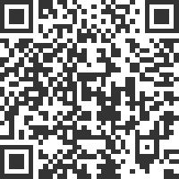  https://gysgl.shchildren.com.cn:9088/hospital-supplier/hospital/visit?pc=31201494-31255857
14 | 参选报价 | 参选报价不得高于国家及地方相关收费标准、物价核准及相关规范标准

第一部分 投标邀请
上海市儿童医院为“上海市儿童医院北京西路院区标识设计安装项目”进行院内遴选。
一、简要内容：
1、项目名称：上海市儿童医院北京西路院区5，7，9，10号楼标识设计安装项目
2、遴选范围：室内标识采购，数量、技术规格及要求详见遴选文件第二部分。
3、工期要求：签订合同后20天内（具体时间双方根据实际情况协商）完成全部遴选产品的交付、安装、调试。投标人可自报更优工期、更优供货方案、保养服务方案并列出进度计划。
二、投标人资格:
1、投标人须是中国境内合法的注册公司，有市场监督管理部门核发的经年检的带有统一社会信用代码的营业执照（三证合一），经营范围符合本项目要求；
2、参选人未被列入“信用中国”网站(www.creditchina.gov.cn)失信被执行人名单、重大税收违法案件当事人名单。
投标人报名时需提供与以上各条款相关的证件的原件和复印件（加盖公章）。
三、遴选答疑
遴选文件提问截止时间：2024年5月17日中午10:00前将答疑提问内容发送至renjy@shchildren.com.cn（word版和PDF盖章版）。
四、投标截止时间：2024年5月22日下午16:00止
投标地址：上海市儿童医院住院部503会议室（泸定路355号）
各投标人须按遴选文件中所规定的日程安排，准时参加遴选人或遴选代理单位组织的各项活动。否则后果由投标人自负。

招 标 人：上海市儿童医院
地 址：上海市北京西路1400弄24号
联 系 人：任佳莺
电 话：62472554

欢迎有生产或供货能力的国内合格的企业就遴选文件的内容进行投标。

上海市儿童医院
二〇二四年五月

第二部分 技术规格要求

一、医院概况
上海市儿童医院位于上海市静安区北京西路1400弄24号，本次遴选为北京西路院区标识设计安装。
资金来源及性质: 医院自筹。
二、遴选内容：
投标人应按照遴选文件要求提供相关产品一批（详见七、主要性能、规格、参数及数量），并负责运输至遴选人指定地点安放、安装；经验收合格后交付业主使用；并负责售后服务等。承包方式：包工、包料、包工期、包质量、包第三方检测、包验收、包安全。投标人按遴选文件要求进行投标，均被视为各投标人同意对业主最终选择的中标人，不是以投标最低价，而是以综合评定最优为标准确定中标人。
三、质量要求：
1、产品生产制作须符合国家、行业、地方技术规范和验收标准，一次验收合格率100％。中标人应接受业主方对实现质量所提出的要求，如因中标人的原因而导致质量目标未能实现，中标人必须承担由此引起的一切损失。
2、投标人所投货物必须为全新的、经检验合格的产品；如为进口产品，须经合法途径进口，并符合中国有关产品标准。用户有权检验产品报关手续等。
3、投标人所投的货物必须功能完整、材料环保、使用安全可靠，符合产品厂家的行业标准和国家标准，并能提供原厂质保书、合格证、相关环保检测证明等有关文档资料或文件。
4、标识制作尺寸严格按照图纸及现场实际测量尺寸。
5、投标文件中各种产品需明确主要材料的品牌、材质与各部分具体做法，并提供相关款式的彩色图片。所有的标识颜色均由遴选单位指定，如果中标后因标识设计存在不足或缺陷需要进行调整，必须由遴选单位出具书面意见签字确认方可更改。
中标人应考虑原有建筑物结构荷载、防水要求、消防、环保、卫生要求和使用功能。中标人所提供货物或施工不应对建筑结构、防水构造、消防设施造成损害。不能未经遴选人同意擅自改变原有建筑物使用功能。结构荷载、消防功能等更改应征得原设计单位或国家相关权威机构复核认可，并获得业主书面同意。因中标人提供货物或施工造成原有建筑出现结构安全隐患，中标人应无偿予以修复和加固，并承担相应的赔偿责任。
项目在实施过程中，不应对遴选人或第三方造成损害，因中标人原因对遴选人或第三方造成损害的中标人应承担所有赔偿责任。
四、踏勘要求
遴选人将在规定的时间地点，统一组织投标人对现场及周围环境进行考察，以使投标人获取编制投标技术文件的信息及资料。投标人应承担现场考察的责任、风险和费用。遴选人不承担经济和安全的任何责任。投标人在投标前已认真踏勘施工现场和周围环境，必须明确荷载、受力要求、防水要求和施工对现有结构不造成破坏的责任；必须明确安装分界面；根据现场实际情况制定安装方案。详细阅读理解遴选单位提供的各项资料，充分了解一切可能影响报价的因素。中标后，不得以不了解现场情况为理由而提出额外费用和工期要求，对此，遴选人将一概不予考虑。
遴选人向投标人提供有关现场的资料和数据,是遴选人现有的能使投标人利用的资料,但遴选人对投标人由此作出的推论、理解和结论概不负责。
五、报价要求：
1、投标人应按照遴选文件清单要求的货物的数量进行报价。投标人所报货物应列明产品品名、型号、生产厂家、产地、数量、单价、总价。并提供一份备用材料表，该表应列出厂商认为易损易坏的附件、配件及系统维修需要而一般难以买到的专用维修工具和检测设备等，并附上它们的单价。漏（少）报均视为投标人的让利行为，风险由投标人承担。投标人所报单价将作为数量增减时调整时的价格依据。
2、本次采用单价闭口形式，为完成该货物的设计、制作、材质检测、供货及安装验收合格交付使用及自报维保期内维保服务的综合单价，此单价应包含投标货物的设计、供货及安装完毕所需的全部材料、人工和计机械费用、以及材料测试费、验收费、成品保护费、管理费、利润、税金等一切费用以及保修期期间履行保修义务时所需要的全部费用。遴选人在签订合同时，有权对遴选货物/服务的数量予以增加或减少，但是单价和其他的条款条件不得改变。报价中必须列出该项目货品所需的备品备件及其价格，并承诺5年内不涨价，若遇价格下调而随之下调，注明长期的供应方式。
3、投标人所提供的货物必须是全新、且无任何安全质量隐患。所有材质必须符合国家相关行业规范及环保检测标准，并必须保证所提供的投标产品在正确安装、正常使用和维护保养的情况下，具有行业规范的使用性能和使用寿命。
4、凡涉及触犯或涉嫌触犯任何专利物品的程序或发明的专利权而使业主蒙受索赔、诉讼、赔偿等的费用和支出，均由投标人承担，并承担由此引起的一切法律责任。
5、本次遴选限价为人民 19万元，超过此限价的投标将被否决。
六、质保期及售后服务
本项目的免费质保期为验收合格交付业主使用起2年，终身维修。投标人应承诺或自报优于本遴选文件的质保期及售后服务的具体计划。在免费质保期，中标人应无偿上门维修，应提供非遴选人损坏的货物、材料及维修的人员和工具等；应对所有货物予以定期测试和检查并对货物进行必要的维护，更换不合格的货物和材料。非人为因素损坏而无法修理恢复原样的，则应即刻调换。如中标人对货物、材料的损坏有异议，而认为其不属保修范围之内的，应提供足够的证据及书面材料，在免费维护保用期内，中标人应继续对业主的工作人员提供维修指导。维修响应时间：接到报修电话后4小时内到现场，24小时内解决问题。

七、主要性能、规格、参数及数量（尺寸±10%，最终数量按实际制作结算）

上海市儿童医院5号楼6F血液病房+肾脏科病房标识牌室内部分
序号 | 标识名称 | 标牌内容（示例） | 安装 | 灯光 | 工艺材料 | 宽×高×厚  （尺寸±10%） | 单位 | 预估数量 | 备注
B1 | 护士站工作动态栏 | 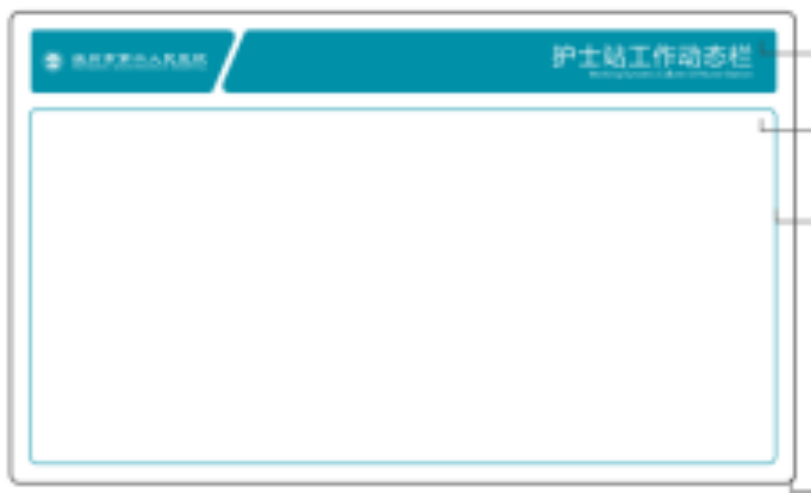 | 贴墙式 | / | 304#1.2mm不锈钢围边造型汽车氟碳烤漆，文字丝印，内容部分的面板磁吸式白板 | 1500×900×30 | 个 | 2 | 贴墙安装，1.2mm不锈钢、焊接、烤漆、激光切割，背后不封板，面上瓷白板
B2 | 主通道吊牌分流牌 | 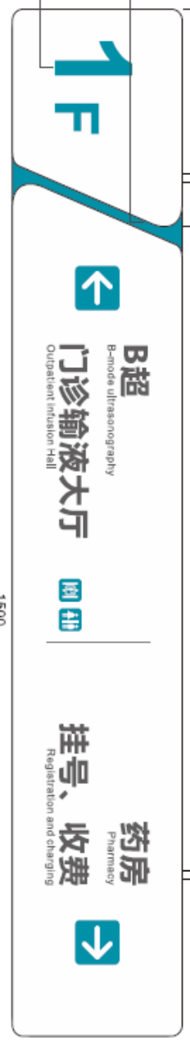 | 吊挂式 | LED光源 | 1.2mm不锈钢烤白色哑光漆，信息文字激光切割镂空发光，内衬3mm乳白PC板，数码丝印，对烤漆色蓝色，内置灯源 | 1800×250×100 | 个 | 6 | 1.2mm不锈钢、焊接、烤漆、激光切割
B3 | 护士站分诊台标识牌 |  | 吊挂式 | LED光源 | 1.2mm不锈钢烤白色哑光漆，信息文字激光切割镂空发光，内衬3mm乳白PC板，数码丝印，对烤漆色蓝色，内置灯源 | 1500×250×60 | 个 | 5 | 1.2mm不锈钢、焊接、烤漆、激光切割
B4 | 固定科室牌 | 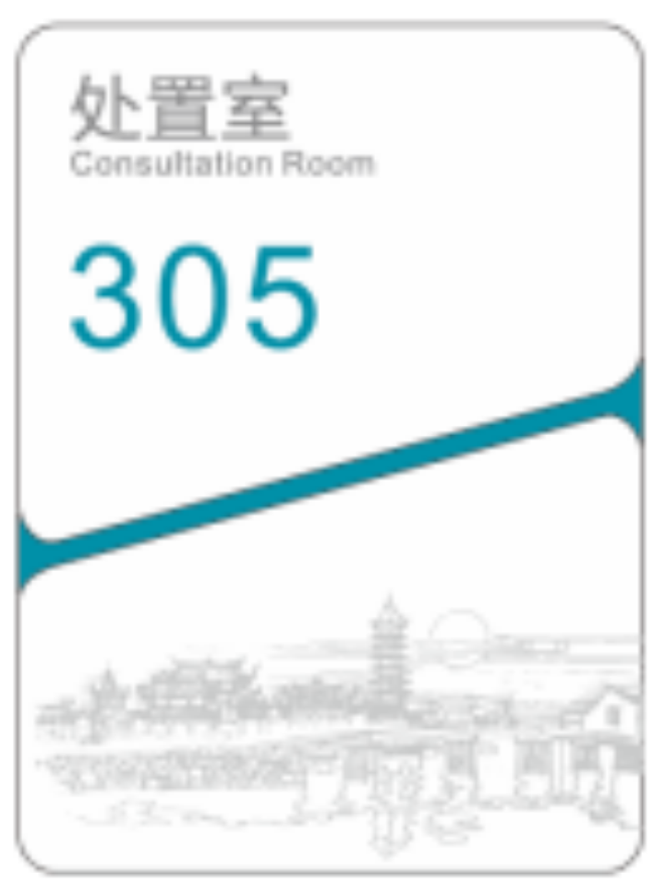 | 贴墙式 | / | 面板3mm亚克力喷漆，底板5mm哑克力喷漆打底，文字丝印 | 27cmX36cm | 个 | 37
B5 | 房间门牌 | 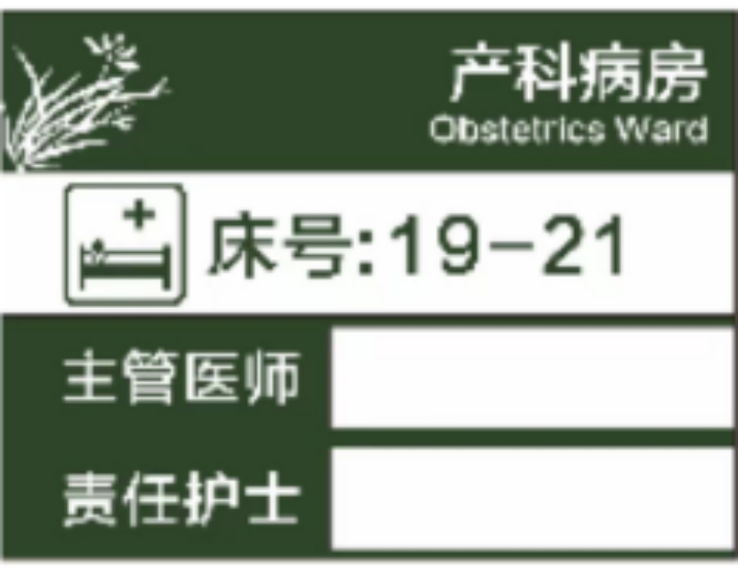 | 贴墙式 | / | 面板3mm亚克力喷漆，底板5mm哑克力喷漆打底，文字丝印 | 300×220×8 | 个 | 4
B6 | 床号牌 |  |  |  | 5mm亚克力激光切割，背釉。 | 120*105 | 个 | 43
B7 | 洗手间通道指引标牌 | 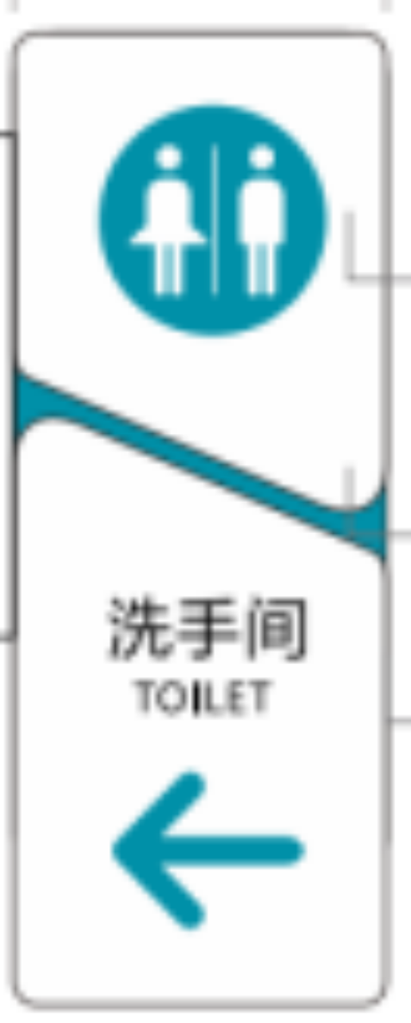 | 侧装 | / | 1.2mm不锈钢围边造型汽车氟碳烤漆，方通骨架，文字激光镂空，图案贴透光膜LED光源，双面内容 | 220*450*60 | 个 | 4 | 1.2mm不锈钢、焊接、烤漆、激光切割
B8 | 洗手间贴墙标识 | 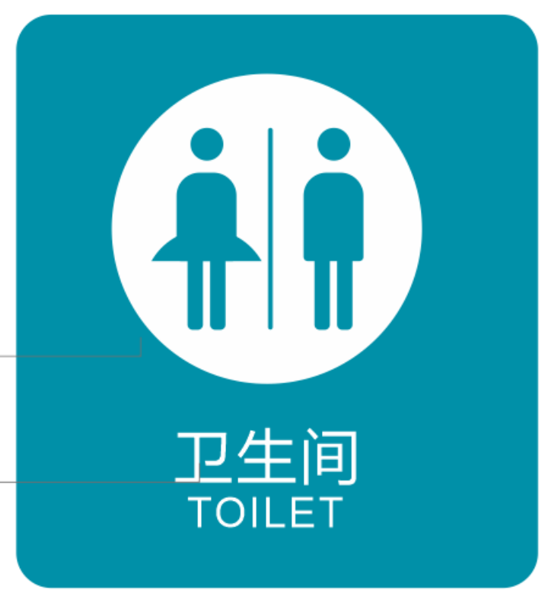 | 贴墙式 | / | 3mm亚克力，烤漆，丝印 | 200*220*3 | 个 | 8 | 3mm亚克力，烤漆，丝印
B9 | 男、女洗手间门牌 | 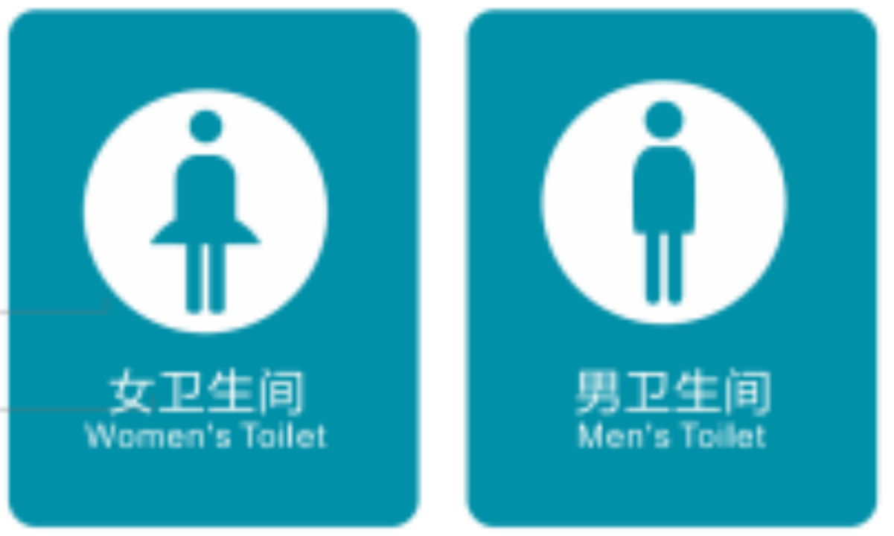 | 贴墙式 | / | 3mm亚克力，烤漆，丝印 | 200*220*3 | 个 | 16 | 3mm亚克力，烤漆，丝印
B10 | 设备类（强电、水井） | 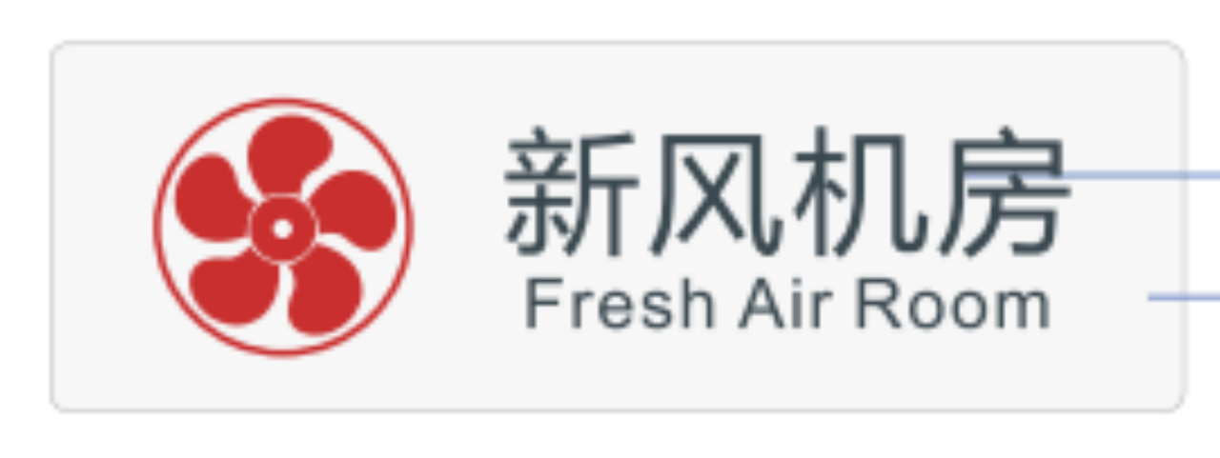 | 贴墙式 | / | 3mm亚克力导圆边喷漆，文字丝印 | 400×130×3 | 个 | 20 | 3mm亚克力，烤漆，丝印
B11 | 温馨提示牌 | 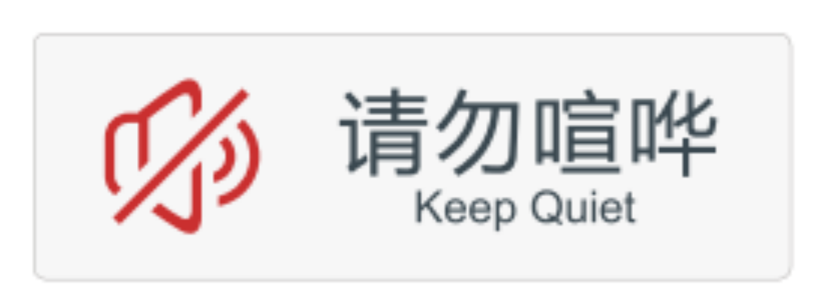 | 贴墙式 | / | 3mm亚克力导圆边喷漆，文字丝印 | 400×130×3 | 个 | 15 | 3mm亚克力，烤漆，丝印
B12 | 楼梯-楼层号牌 | 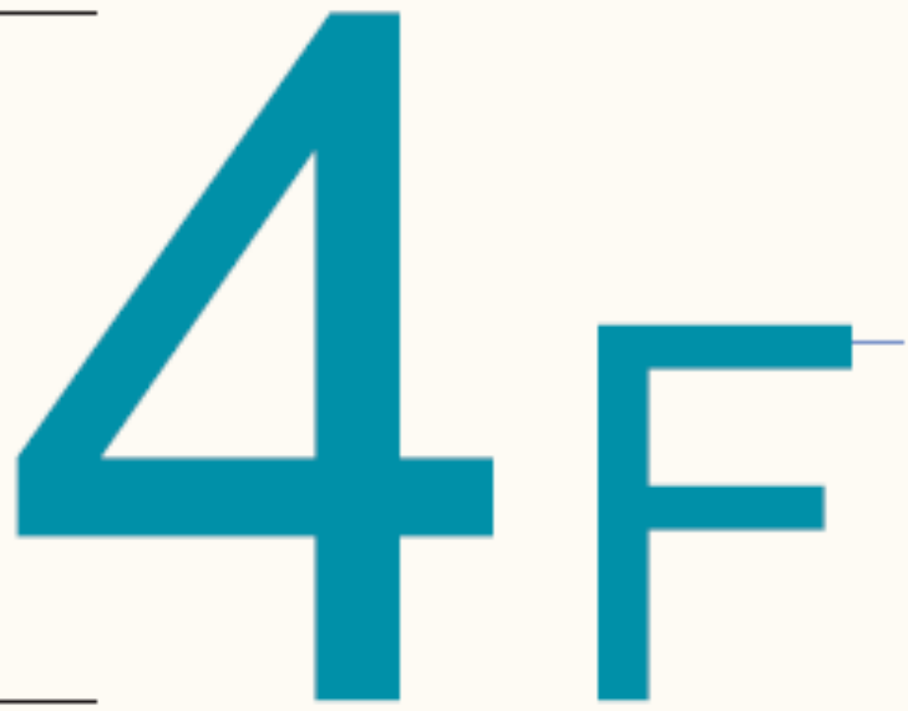 | 贴墙式 | / | 10mm哑克力激光切割烤漆立体字 | 250×300×10 | 套 | 4

上海市儿童医院7号楼一层标识牌室内部分
序号 | 标识名称 | 标牌内容（示例） | 安装 | 灯光 | 工艺材料 | 宽×高×厚  （尺寸±10%） | 单位 | 预估数量 | 备注
B2 | 科室信息索引 | 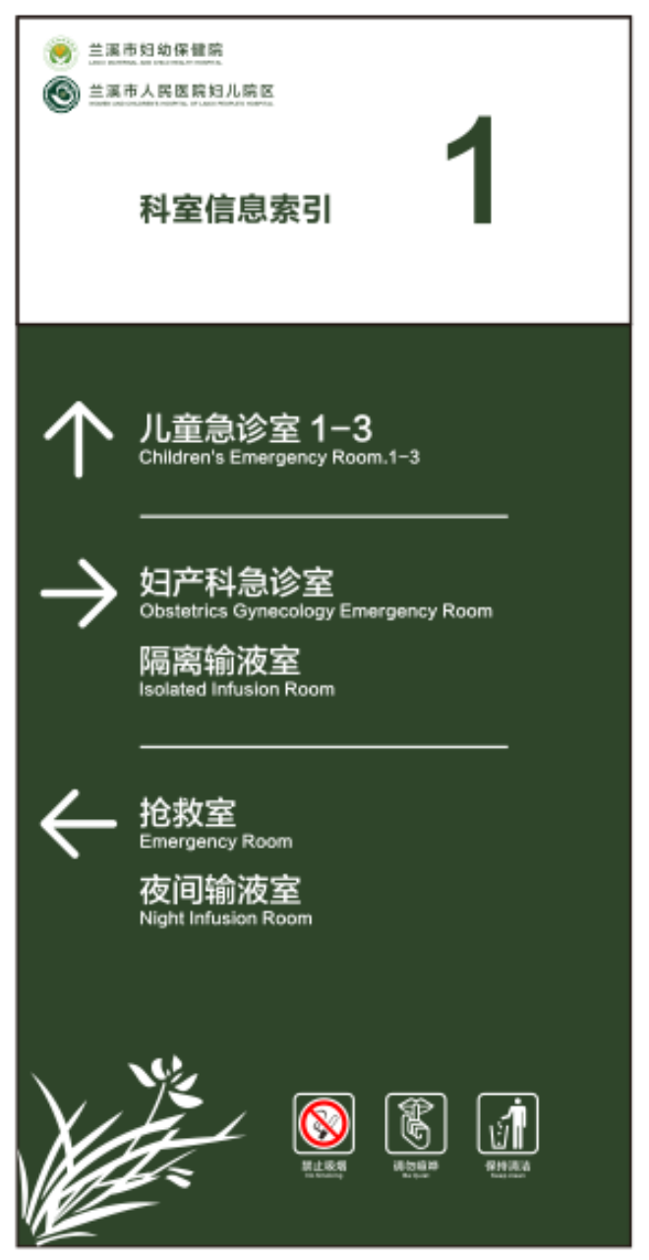 | 贴墙式 | / | #1.2mm镀锌板围边造型汽车氟碳烤漆，文字丝印， | 1200×600×30 | 个 | 1 | 贴墙安装，焊接、烤漆、激光切割，背后不封板
B3 | 电梯楼梯信息索引 | 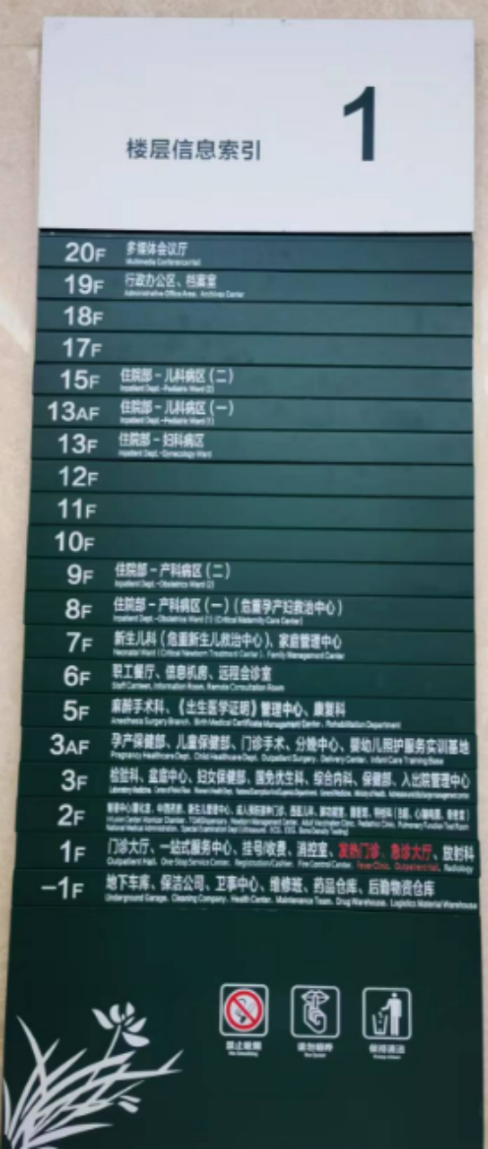 | 贴墙式 | / | 1.2mm镀锌板，文字内容数码丝印，对烤漆色绿色，插条区域：背面嵌强磁，亚克力装好后凹陷钣金3MM；丝印K30 | 1500×600×30 | 个 | 1 | 1.2mm镀锌板、焊接、烤漆、激光切割,更换是亚克力+插片
B4 | 电梯内楼层信息索引 | 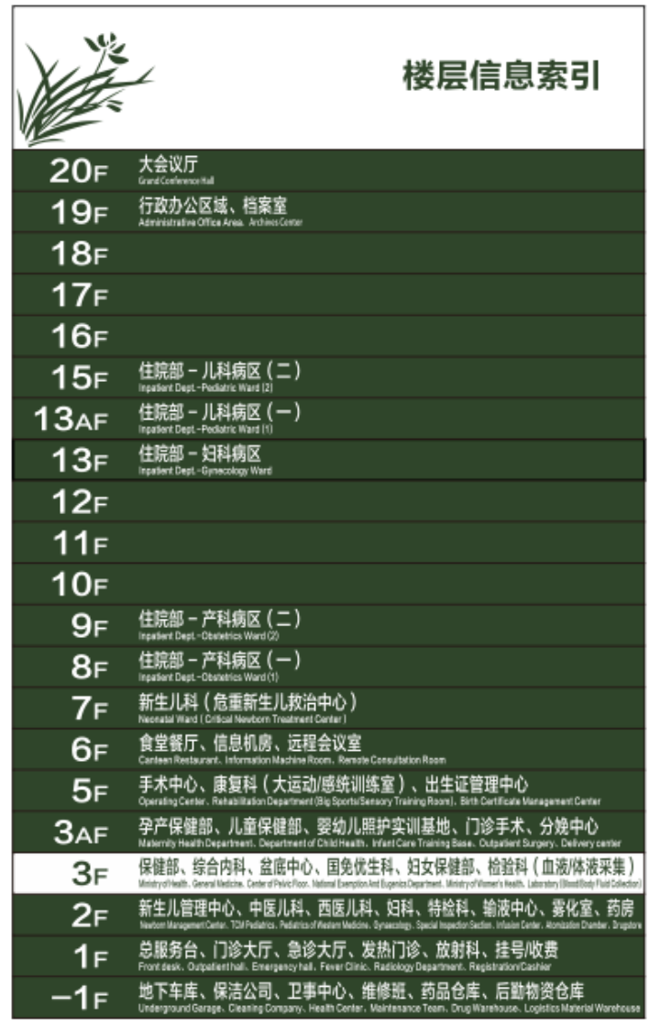 | 贴墙式 | / | 面板3mm亚克力喷漆，底板5mm哑克力喷漆打底，文字丝印 | 600×500 | 个 | 3
B5 | 主通道区域吊牌 | 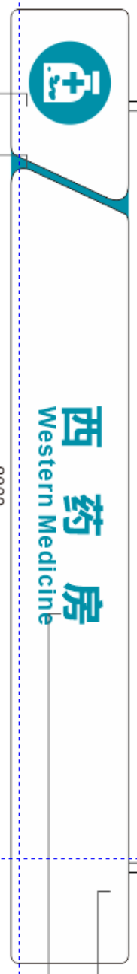 | 吊挂式 | LED光源 | 1.2mm不锈钢烤白色哑光漆，信息文字激光切割镂空发光，内衬3mm乳白PC板，数码丝印，对烤漆色蓝色，内置灯源 | 2000×250×100 | 个 | 3
B13 | 固定科室牌 | 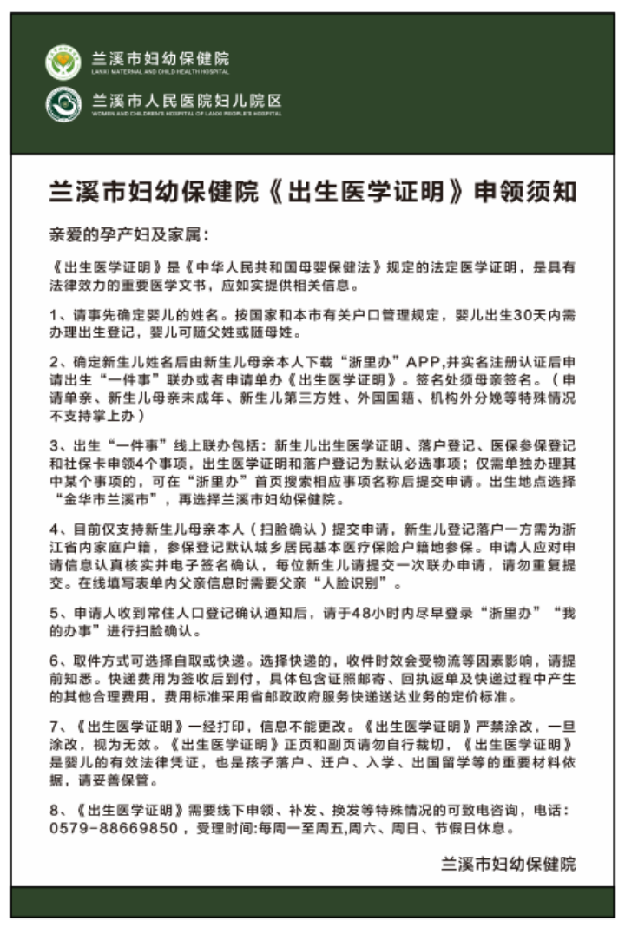 | 贴墙式 | / | 面板3mm亚克力喷漆，底板5mm哑克力喷漆打底，文字丝印 | 27cmX36cm | 个 | 30
B14 | 展版 |  | 贴墙式 | / | 面板3mm亚克力喷漆，底板5mm哑克力喷漆打底，文字丝印， | 60cmX90cm | 个 | 30 | 5+3mm亚克力，烤漆，
B16 | 洗手间通道指引标牌 |  | 侧装 | / | 1.2mm不锈钢围边造型汽车氟碳烤漆，方通骨架，文字激光镂空，图案贴透光膜LED光源，双面内容 | 220*450*60 | 个 | 4 | 1.2mm不锈钢、焊接、烤漆、激光切割
B17 | 洗手间贴墙标识 |  | 贴墙式 | / | 3mm亚克力，烤漆，丝印 | 200*220*3 | 个 | 4 | 3mm亚克力，烤漆，丝印
B18 | 男、女洗手间门牌 |  | 贴墙式 | / | 3mm亚克力，烤漆，丝印 | 200*220*3 | 个 | 8 | 3mm亚克力，烤漆，丝印
B19 | 设备类（强电、水井） |  | 贴墙式 | / | 3mm亚克力导圆边喷漆，文字丝印 | 400×130×3 | 个 | 10 | 3mm亚克力，烤漆，丝印
B20 | 温馨提示牌 |  | 贴墙式 | / | 3mm亚克力导圆边喷漆，文字丝印 | 400×130×3 | 个 | 5 | 3mm亚克力，烤漆，丝印
B21 | 楼梯-楼层号牌 |  | 贴墙式 | / | 10mm哑克力激光切割烤漆立体字 | 250×300×10 | 套 | 4

上海市儿童医院7号楼二层标识牌室内部分
序号 | 标识名称 | 标牌内容（示例） | 安装 | 灯光 | 工艺材料 | 宽×高×厚  （尺寸±10%） | 单位 | 预估数量 | 备注
B1 | 科室信息索引 |  | 贴墙式 | / | #1.2mm镀锌板围边造型汽车氟碳烤漆，文字丝印， | 1200×600×30 | 个 | 2 | 贴墙安装，焊接、烤漆、激光切割，背后不封板
B2 | 电梯楼梯信息索引 |  | 贴墙式 | / | 1.2mm镀锌板，文字内容数码丝印，对烤漆色绿色，插条区域：背面嵌强磁，亚克力装好后凹陷钣金3MM；丝印K30 | 1500×600×30 | 个 | 1 | 1.2mm镀锌板、焊接、烤漆、激光切割,更换是亚克力+插片
B3 | 电梯内楼层信息索引 |  | 贴墙式 | / | 面板3mm亚克力喷漆，底板5mm哑克力喷漆打底，文字丝印 | 600×500 | 个 | 3
B4 | 主通道区域吊牌 |  | 吊挂式 | LED光源 | 1.2mm不锈钢烤白色哑光漆，信息文字激光切割镂空发光，内衬3mm乳白PC板，数码丝印，对烤漆色蓝色，内置灯源 | 2000×250×100 | 个 | 3
B5 | 固定科室牌 |  | 贴墙式 | / | 面板3mm亚克力喷漆，底板5mm哑克力喷漆打底，文字丝印 | 27cmX36cm | 个 | 36
B6 | 展版 |  | 贴墙式 | / | 面板3mm亚克力喷漆，底板5mm哑克力喷漆打底，文字丝印， | 60cmX90cm | 个 | 20 | 5+3mm亚克力
B7 | 房间门牌 |  | 贴墙式 | / | 面板3mm亚克力喷漆，底板5mm哑克力喷漆打底，文字丝印 | 300×220×8 | 个 | 6
B8 | 床号牌 |  |  |  | 5mm亚克力激光切割，背釉。 | 120*105 | 个 | 27
B9 | 洗手间通道指引标牌 |  | 侧装 | / | 1.2mm不锈钢围边造型汽车氟碳烤漆，方通骨架，文字激光镂空，图案贴透光膜LED光源，双面内容 | 220*450*60 | 个 | 4 | 1.2mm不锈钢、焊接、烤漆、激光切割
B10 | 洗手间贴墙标识 |  | 贴墙式 | / | 3mm亚克力，烤漆，丝印 | 200*220*3 | 个 | 4 | 3mm亚克力，烤漆，丝印
B11 | 男、女洗手间门牌 |  | 贴墙式 | / | 3mm亚克力，烤漆，丝印 | 200*220*3 | 个 | 8 | 3mm亚克力，烤漆，丝印
B12 | 设备类（强电、水井） |  | 贴墙式 | / | 3mm亚克力导圆边喷漆，文字丝印 | 400×130×3 | 个 | 12 | 3mm亚克力，烤漆，丝印
B13 | 温馨提示牌 |  | 贴墙式 | / | 3mm亚克力导圆边喷漆，文字丝印 | 400×130×3 | 个 | 10 | 3mm亚克力，烤漆，丝印
B14 | 楼梯-楼层号牌 |  | 贴墙式 | / | 10mm哑克力激光切割烤漆立体字 | 250×300×10 | 套 | 4

上海市儿童医院9号楼1F口腔科标识牌室内部分
序号 | 标识名称 | 标牌内容（示例） | 安装 | 灯光 | 工艺材料 | 宽×高×厚  （尺寸±10%） | 单位 | 预估数量 | 备注
B13 | 固定科室牌 |  | 贴墙式 | / | 面板3mm亚克力喷漆，底板5mm哑克力喷漆打底，文字丝印 | 300×220×8 | 个 | 23
B2 | 科室信息索引 |  | 贴墙式 | / | #1.2mm镀锌板围边造型汽车氟碳烤漆，文字丝印， | 1200×600×30 | 个 | 1 | 贴墙安装，焊接、烤漆、激光切割，背后不封板
B17 | 洗手间贴墙标识 |  | 贴墙式 | / | 3mm亚克力，烤漆，丝印 | 200*220*3 | 个 | 1 | 3mm亚克力，烤漆，丝印
B18 | 男、女洗手间门牌 |  | 贴墙式 | / | 3mm亚克力，烤漆，丝印 | 200*220*3 | 个 | 2 | 3mm亚克力，烤漆，丝印
B19 | 设备类（强电、水井） |  | 贴墙式 | / | 3mm亚克力导圆边喷漆，文字丝印 | 400×130×3 | 个 | 6 | 3mm亚克力，烤漆，丝印
B20 | 温馨提示牌 |  | 贴墙式 | / | 3mm亚克力导圆边喷漆，文字丝印 | 400×130×3 | 个 | 4 | 3mm亚克力，烤漆，丝印

上海市儿童医院10号楼1楼邻街口腔科标识牌室内部分
序号 | 标识名称 | 标牌内容（示例） | 安装 | 灯光 | 工艺材料 | 宽×高×厚  （尺寸±10%） | 单位 | 预估数量 | 备注
B2 | 立体字 | 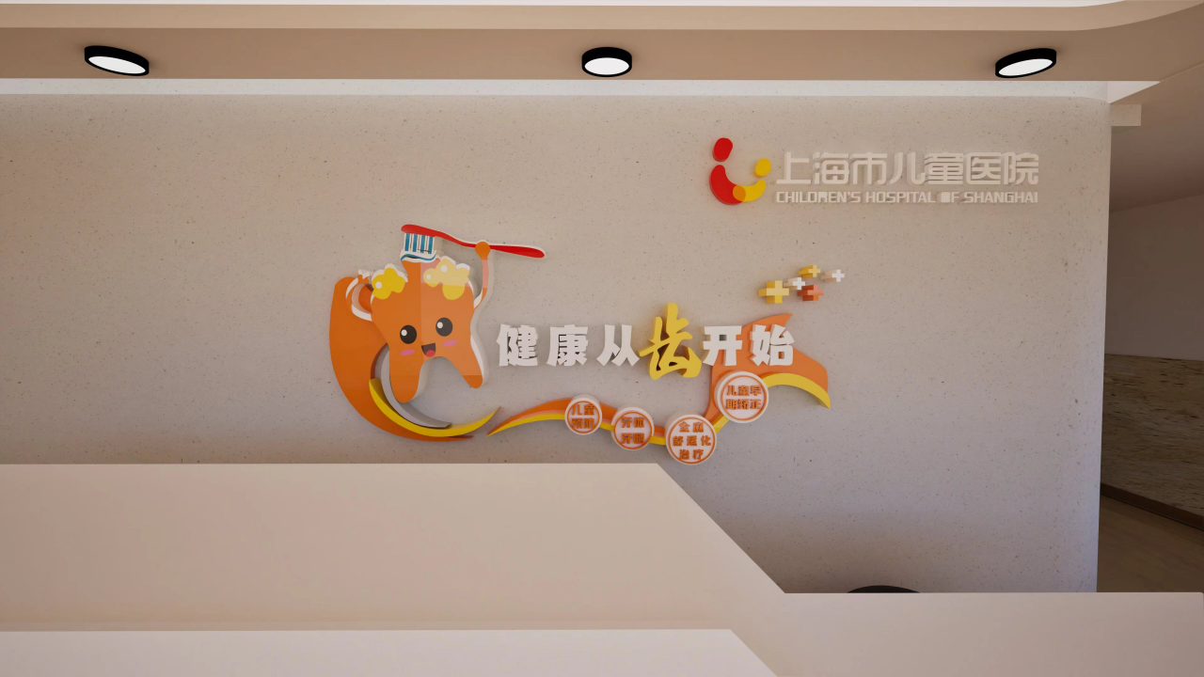 | 贴墙式 | / | 1公分亚克力切割喷专业金属漆+2公分高密度雪弗板切割喷专业金属漆 | 1200×251×30 1833*850*30 | 套 | 1 | 贴墙安装
B3 | 玻璃彩色防嗮膜 | 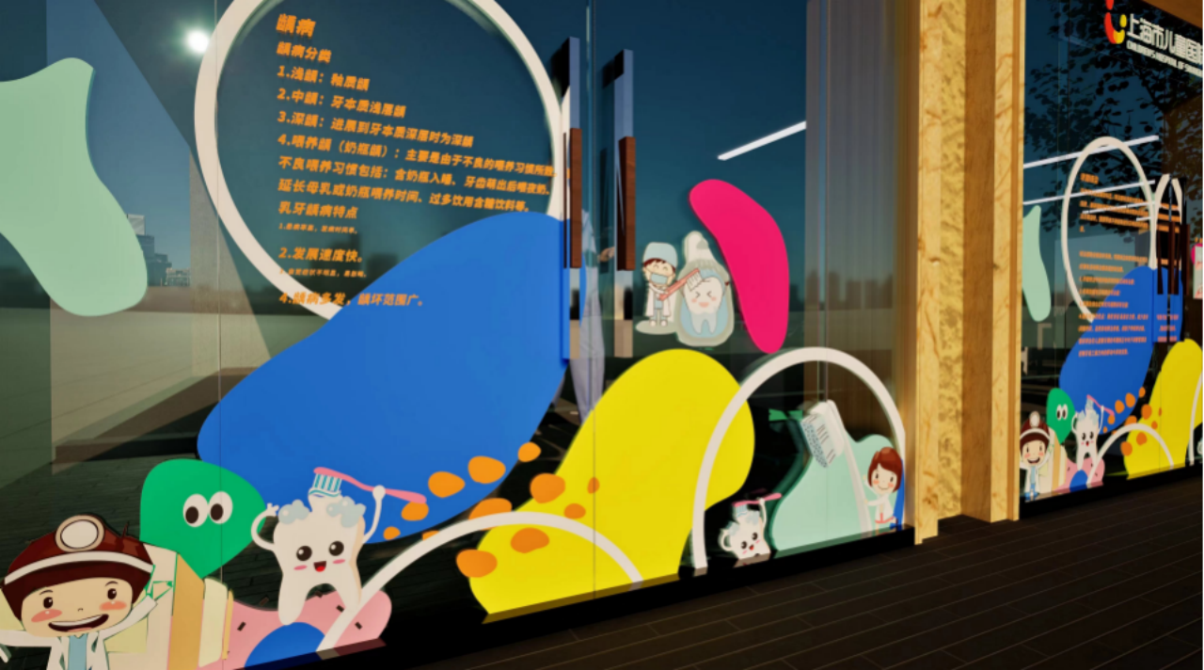 | 贴墙式 | / | 玻璃彩色防嗮膜 | 2400×2200 | 扇 | 7
B13 | 固定科室牌 |  | 贴墙式 | / | 面板3mm亚克力喷漆，底板5mm哑克力喷漆打底，文字丝印 | 300×220×8 | 个 | 6
B21 | 楼梯-楼层号牌 |  | 贴墙式 | / | 10mm哑克力激光切割烤漆立体字 | 250×300×10 | 套 | 1

第三部分 投标人须知
一、说 明
1、适用范围
1.1本遴选文件仅适用于本投标邀请中所述项目的项目采购。
2、定义
2.1“招标人”系指建设单位：上海市儿童医院（业主），在签订和执行合同阶段称“甲方”。
2.2 “投标人”系指向遴选代理机构提交投标文件的服务供应商，在签订和执行合同阶段称“乙方”。
2.3“天”指日历天。
3、合格的投标人
凡有能力提供遴选服务的单位 （遴选文件中对投标者另有规定的，按规定执行）均为合格的投标人。
投标人应遵守有关的中国法律和规章条例。
4、投标费用
无论投标过程中的作法和结果如何，投标人自行承担所有与参加投标有关的全部费用。

二、遴选文件说明
5、遴选文件的构成
遴选文件用以阐明所需服务,遴选、投标程序和合同条款。遴选文件由下述部分组成：
5.1投标邀请
5.2技术规格要求
5.3投标人须知
5.4合同条款
5.5投标文件格式
（1）遴选文件应以中文编印。
（2）除非有特殊要求，遴选文件不单独提供遴选设备、设施使用地的自然环境、气候条件、公用设施等情况，投标人被视为熟悉上述与履行合同有关的一切情况。
（3）投标人应认真对照阅读遴选文件中所有的事项、格式、条款和技术规范等。
（4）投标人没有按照遴选文件要求提交全部资料，或者投标人没有对遴选文件在各方面都做出实质性响应是投标人的风险，并可能导致其投标被拒绝。
6、遴选文件的澄清
投标人对遴选文件如有疑点，可要求澄清，应在投标截止时间前15天按投标邀请中载明的地址以书面形式（包括信函、电报或传真，下同）通知到遴选代理机构。遴选人和遴选代理机构将视情况确定采用适当方式予以澄清或以书面形式予以答复，并在其认为必要时，将不标明查询来源的书面答复发给已购买遴选文件的每一投标人。
投标人认为遴选文件存在歧视性条款或不合理要求，应在投标截止时间前10天一次性全部提出，提出质疑的投保人应保证提出质疑内容及相应材料的真实性及来源和合法性，并承担相应的法律责任。未在规定的期限内提出异议的，遴选人或遴选代理不予受理。
7、遴选文件的修改
7.1在投标截止日期3日前，遴选人或遴选代理单位可主动地或依据投标人要求澄清的问题而修改遴选文件，遴选代理机构以书面形式通知所有购买遴选文件的每一投标人，对方在收到该通知后应立即以电报或传真的形式予以确认。
7.2为使投标人在准备投标文件时有合理的时间考虑遴选文件的修改，如有必要，遴选人可酌情推迟投标截止时间和开标时间，并以书面形式通知已购买遴选文件的每一投标人。
7.3遴选文件的修改书将构成遴选文件的一部分，对投标人有约束力。
7.4遴选文件的澄清、答疑、修改、补充文件是遴选文件的组成部分，投标人须按照遴选文件的澄清、答疑、修改、补充文件的要求参与投标，投标人没有做出实质性响应是投标人的风险，并可能导致其投标被拒绝。

三、投标文件的编写
8、要求
投标人应仔细阅读遴选文件的所有内容，按遴选文件的要求提供投标文件，并保证所提供的全部资料的真实性，以使其投标对遴选文件作出实质性响应，否则，其投标可能被拒绝。
9、投标语言及计量单位
投标文件及投标人和遴选人交换的文件和来往信件，应以中文书写。除在遴选文件的技术规格中另有规定外，计量单位应使用中华人民共和国法定计量单位。
10、投标文件的组成
投标人编写的投标文件至少应包括下列部分：
（1）按照投标人须知第11条要求填写的投标书；
（2）按照投标人须知第14条要求出具的资格证明文件，以证明投标人是合格的，中标后有能力履行合同；
（3）按照投标人须知第11、12和13条要求填写的投标报价表；
（4）投标人应对本遴选文件作逐条响应；
11、投标文件格式
11.1投标人应按遴选文件中提供的投标文件格式填写投标书、开标一览表、投标报价表等。
11.2资格证明文件
11.3按投标人须知第15条要求提供的全部文件
12、投标报价
投标人应按遴选文件附件的投标价格表格式填写投标设备、设施的单价和总价。如果单价与总价有出入，以总价为准。投标人对每种设备、设施只允许有一个报价，遴选人不接受有任何选择的报价。
13、投标货币和汇率
投标书的报价一律用人民币填报。
14、投标人资格的证明文件
投标人必须提交证明其有资格进行投标和有能力履行合同的文件（见附件），作为投标文件的一部分。
若投标人提供的主要设备、设施及服务不是投标人生产或拥有的，则可提供设备、设施制造商和/或技术拥有者提供的为本次投标设备、设施的正式授权；
15、投标设备、设施/服务符合遴选规定的技术响应文件
投标人须提交证明其拟供设备、设施和服务符合遴选文件规定的技术响应文件，作为投标文件的一部分。
16、投标保证金
本项目不收取投标保证金。
17、投标有效期
投标文件从开标之日起，投标有效期为90天。
特殊情况下，遴选人可于投标有效期满之前要求投标人同意延长有效期，要求与答复均应为书面形式。投标人可以拒绝上述要求而其投标保证金不被没收。对于同意该要求的投标人，既不要求也不允许其修改投标文件，但将要求其相应延长投标保证金的有效期, 有关退还和没收投标保证金的规定在投标有效期的延长期内继续有效。
18、投标文件的签署及规定
投标文件正本一份和副本一份， 在每一份投标文件上要明确注明“正本”或“副本”字样，一旦正本和副本有差异，以正本为准（另附一套投标文件的电子文档）。
投标文件正本和副本须打印并由经正式授权的投标人代表签字。
除投标人对错处作必要修改外，投标文件中不许有加行、涂抹或改写。若有修改须由签署投标文件的人签字。
电报、电话、传真形式的投标概不接受。

四、投标文件的递交
19、投标文件的密封和标记
19.1投标人应将投标文件正本和副本分别用信封密封，并标明遴选编号、投标设备、设施名称及正本或副本。
19.2为方便开标唱标，投标人应将正本的投标书、 开标一览表单独密封，并在信封上标明“开标一览表”字样，然后再装入正本遴选文件密封袋中密封。
19.3每一密封信封上注明“于____________之前（指投标邀请中规定的开标日期及时间）不准启封”的字样。
如投标文件由专人送交，投标人应将投标文件按19.1-19.3中的规定进行密
封和标记后，按投标邀请注明的地址送至遴选代理机构。
如果投标文件通过邮寄递交，投标人应将投标文件用内、 外两层信封密封。
（1）内层信封的封装与标记同19.1-19.3规定。
（2）外层信封装入19.1及19.2所述全部内封资料，并注明遴选编号、设备、设施名称、遴选人名称、地址、邮政编码。同时应写明投标人的名称、地址，以便将迟交的投标文件原封退还。
（3）遴选人不承担因邮寄投标文件所引起的一切责任。
如果未按上述规定进行密封和标记，遴选人对投标文件的误投或提前拆封不负责任。
20、递交投标文件的截止时间
根据21条规定，所有投标文件不论派人送交还是通过邮寄递交， 都必须按遴选人在投标邀请中规定的投标截止时间之前送至遴选代理机构。
出现第7.2款因遴选文件的修改推迟投标截止日期时，则按遴选人修改通知规定的时间递交。
21、迟交的投标文件
遴选人将拒绝在投标截止时间后收到的投标文件。
22、投标文件的修改和撤销
投标人在提交投标文件后可对其投标文件进行修改或撤销，但须在投标截止时间之前收到该修改或撤销的书面通知，该通知须有经正式授权的投标人代表签字。
投标人对投标文件修改的书面材料或撤销的通知应按第18和19 条规定进行编写、密封、标注和递送，并注明“修改投标文件”或“撤销投标”字样。投标截止时间以后不得修改投标文件。
投标人不得在开标时间起至投标文件有效期期满前撤销投标文件。否则遴选人将按16.8款的规定没收其投标保证金。

五、评标
23、评标
23.1评标过程的保密
遴选文件开启后，直到签订合同书为止，凡有关参选文件的审查、澄清及任何信息和资料均不得向参选人或其它人泄露。中选标人确定后，发布人不对未中选人就评选过程以及未能中选的原因做出任何解释。
23.2 参选人有下列情况之一者，将视为无效文件：
（1）参选文件正本无法定代表人（或授权代表）签名和未加盖单位公章；
（2）参选文件未按规定的格式填写，内容不全或字迹模糊辨认不清；
（3）参选截止时间以后送达的参选文件；
（4）未按照遴选文件的规定提供授权代理人的授权书；
（5）资格不符合要求的；
（6）借用或冒用他人名义或证件的；
（7）有足以影响遴选公正行为的；
（8）参选报价不符合国家颁布取费标准，或者低于成本恶性竞争的；
（9）技术文件不符合遴选文件规定合格性标准的；
（10）以他人的名义参选、串通参选、以行贿手段谋取中选或者以其他弄虚作假方式参选的；
（11）参选文件附有发布人不能接受的条件；
（12）不符合遴选文件中规定的其他实质性要求的。
23.3评选委员会由医院根据其相关规定组成，可邀请有关专家参加。
24、评选原则及方法
24.1 遵循公平、公正、科学、择优的原则进行评定
24.2 遴选文件是评标的重要依据。参选文件须满足遴选文件的各项要求：包括但不仅限于参选文件的有效性、完整性、与遴选文件的一致性。
24.3对所有参选人的评选、评估，都采用相同的程序和标准，。
24.4评选办法由遴选人以综合得分由高到低分别推选第一、第二中选候选人。
24.5参选文件的澄清：为了有助于参选文件的审查、评价和比较，发布人可以要求参选人澄清其参选文件。有关澄清的要求与答复，应以书面形式进行，但不允许更改参选报价或参选的实质性内容。发布人不接受参选人主动提出的澄清，澄清或者说明作为参选文件的组成部分。
24.6错误的修正：发布人将对确定为实质上符合遴选文件要求的参选文件进行校核，看其是否有计算上或累计上的错误，修正错误的原则如下：
（1）参选报价以参选函为准，如果用数字表示的金额与用大写表示金额不一致时，以大写金额为准；
（2）当各细目的合价累计不等于总价时，以合价为准，修正总价；若合价有明显的小数点错位，应以总价为准，并修改合价；
24.7在参选文件按上述方法调整其报价后，并取得参选人的同意，调整后的报价对参选人有约束作用。如果参选人不接受修正后的报价，则其参选将被拒绝。
27.8中选条件：能够最大限度地满足遴选文件中规定的各项评价标准，且能履行合同者。
27.9遴选人经评审，认为所有参选都不符合遴选文件要求的或者因有效参选不足三个，使得参选明显缺乏竞争的，遴选人可以否决全部参选。
25、对投标文件的审查和响应性的确定
25.1开标后，遴选人将组织审查投标文件是否完整，是否有计算错误，文件是否恰当地签署。如果单价与总价有出入，以单价为准；若文字大写表示的数据与数字表示的有差别，则以文字大写表示的数据为准。若投标人拒绝接受上述修正，其投标将被拒绝。
25.2在对投标文件进行详细评估之前，遴选人将依据投标人提供的资格证明文件审查投标人的财务、技术和生产能力。如果确定投标人无资格履行合同，其投标将被拒绝。
25.3遴选人将确定每一投标是否对遴选文件的要求作出了实质性的响应，而没有重大偏离。实质性响应的投标是指投标符合遴选文件的所有条款、条件和规定，且没有重大偏离或保留。重大偏离或保留系指影响到遴选文件规定的供货范围、质量和性能，或限制了遴选人的权力和投标人的义务的规定，而纠正这些偏离将影响到其它提交实质性响应投标的投标人的公平竞争地位。
25.4遴选人判断投标文件的响应性仅基于投标文件本身而不靠外部证据。
25.5遴选人将拒绝被确定为非实质性响应的投标，投标人不能通过修正或撤销不符之处而使其投标成为实质性响应的投标。
25.6遴选人将允许修改投标中不构成重大偏离的微小的、非正规、不一致或不规则的地方。
25.7下列情况属于重大偏差，将导致其投标被拒绝：
（1）超出经营范围投标；
（2）没有按照遴选文件要求提供投标保证金或者所提供的投标保证金不符合遴选文件规定；
（3）法人代表授权书没有投标人授权代表签字或盖章的；
（4）投标人提供的投标书或资格证明文件未提供或不符合遴选文件要求的；
（5）投标人的业绩不满足遴选文件的要求；
（6）投标有效期不足的；
（7）投标文件载明的遴选项目完成期限超过遴选文件规定的期限；
（8）明显不符合服务需求及要求的；
（9）投标文件附有遴选人不能接受的条件；
（10）不符合遴选文件中规定的其他实质性要求。
26、投标文件的澄清
为了有助于对投标文件进行审查、评估和比较，遴选人可以向投标人质
疑，请投标人澄清其投标内容。投标人有责任按照通知的时间、地点指派专人进行答疑和澄清。
重要澄清的答复应是书面的，并作为投标文件的一部分，但不得对投标内容
进行实质性修改。
27、投标文件的评估和比较
遴选人将对实质性响应的投标文件进行评估和比较。
28、评标原则及方法
28.1对所有投标人的投标评估，都采用相同的程序和标准。
28.2评标将采用综合评价法严格按照遴选文件的要求和条件进行。
28.3在评标时进行综合分析、比较，确定出综合评分最高者予以中标，根据投标人得分结果，依分排序，分值相同时，报价低者排在前，按序确定中标侯选人。
28.4评标细则（详见附件）
29、保密
29.1有关投标文件的审查、澄清、 评估和比较以及有关授予合同的意向的一切情况都不得透露给任一投标人或与上述评标工作无关的人员。
29.2投标人不得干扰遴选人和遴选代理机构的评标活动，否则将废除其投标。

六、定标
30、定标准则
30.1合同将授予其投标符合遴选文件要求，并能圆满地履行合同的、综合评价最优的投标人。
30.2不能保证最低报价的投标最终中标。
31、接受和拒绝任何或所有投标的权力
为维护国家利益，遴选人在授予合同之前仍有选择或拒绝任何或全部投标的权力，并对所采取的行为不作任何解释。
32、中标通知
32.1评标结束后，遴选人将以书面形式发出《中标通知书》，但发出时间不应超过投标有效期。《中标通知书》一经发出即发生法律效力。
32.2《中标通知书》将作为签订合同的依据。
33、授予合同时变更数量的权力
遴选人在授予合同时有权对“遴选设备、设施一览表”中规定的设备、设施数量和服务予以增加或减少。
34、签订合同
中标人按《中标通知书》指定的时间、地点与遴选人签订合同。
遴选文件、中标人的投标文件及其澄清文件等， 均为签订合同的依据。

第四部分 合同一般条款
1、定义
1.1“合同”系指遴选人和投标人（以下简称合同双方）已达成的协议，即由双方签订的合同格式中的文件，包括所有的附件、附录和组成合同部分的所有其它文件。
1.2“合同价格”系指根据合同规定，在中标方全面正确地履行合同义务时遴选人应支付给遴选人的款项。
1.3“设备、设施”系指投标人按合同要求，须向遴选人提供的一切设备、机械、仪器仪表、备品备件、工具、手册及其它技术资料和其它材料。
1.4“服务”系指合同规定投标人须承担的安装、调试、技术协助、校准、培训以及其它类似的义务。
1,5“遴选人”系指通过遴选采购，接受合同设备、设施及服务的企业或单位。
1.6“投标人”系指中标后提供合同设备、设施和服务的经济实体。
1.7“现场”系指将要进行设备、设施安装和运转的地点。
1.8“验收”系指遴选人依据技术规格规定接受合同设备、设施所依据的程序和条件。
2、适用范围
2.1本合同条款为本次遴选活动的一般条款，除已明确的具体合同条款内容外，其他合同条款内容以签约方与中标人商定的为准。
3、原产地
3.1原产地系指设备、设施的生产地，或提供辅助服务的来源地。
4、技术规格和标准
4.1本合同项下所供设备、设施的技术规格应与本遴选文件技术规格规定的标准相一致。若技术规格中无相应规定，设备、设施则应符合国家有关部门最新颁布的相应的正式标准。
5、专利权
5.1投标人须保障遴选人使用其设备、设施、服务及其任何部分不受到第三方关于侵犯专利权、商标权或工业设计权的指控。任何第三方如果提出侵权指控，投标人须与第三方交涉并承担由此而引起的一切法律责任和费用。
6、包装
6.1除非本合同另有规定，提供的全部设备、设施须采用相应标准的保护措施进行包装。这种包装应适于长途海运或空运和内陆运输，并有良好的防潮、防震、防锈和防野蛮装卸等保护措施,以确保设备、设施安全运抵现场。 投标人应承担由于其包装或其防护措施不妥而引起设备、设施锈蚀、损坏和丢失的任何损失的责任或费用。
6.2每件包装应附有详细装箱单和质量证书各两套，一套在包装箱里，一套在包装箱外。
7、运输标记
7.1投标人应在每一包装箱邻接的四个侧面用不易褪色的油漆以醒目的中文印刷字体标明以下各项：
（1）收货人
（2）合同号
（3）发货标记（唛头）
（4）收货人代号
（5）目的港
（6）设备、设施的名称、品目号、箱号
（7）毛重/净重（公斤）
（8）尺寸（长×宽×高，以厘米计）
7.2凡重达两吨或两吨以上的包装，投标人应在每件包装箱的两侧用英文或中文，以国际或国内贸易相宜的运输标志标明“重心”和“吊装点”，并根据设备、设施的特点和运输的不同要求，以清晰字样在包装箱上注明“小心轻放”、“勿倒置”、“防潮”等适当的国际贸易标志，以方便装卸和搬运。
8、装运条件
8.1投标人的交货价合同
（1）投标人应在合同规定的交货期前30天以电报、传真或电传通知遴选人合同号、设备、设施名称、数量、包装件数、总毛重、总体积（立方米）和备妥待运日期。同时，投标人应以挂号信寄给遴选人详细交货清单一式五份，包括合同号、设备、设施名称、规格、数量、总毛重、总体积（立方米）和每一包装箱的尺寸（长×宽×高）、单价和总价、备妥待运日期，以及设备、设施在运输和仓储中的特殊要求和注意事项。
（2）投标人负责安排内陆运输并承担相应费用。
（3）有关运输部门出具的设备、设施提单日期应视为设备、设施的交货日期。
8.2投标人装运的设备、设施必须符合合同规定的设备、设施名称、型号规格、数量或重量，否则，一切后果均由投标人承担。
9、装运通知
9.1投标人应在设备、设施装货完成24小时内以电报、传真或电传通知遴选人合同号、设备、设施名称、数量、毛重、体积（立方米）、发票金额、载运日期。如果包装件重量超过20吨或尺寸达到或超过12米长、2.7米宽和3米高，投标人应将其重量或尺寸通知遴选人。
9.2投标人应根据现场实际进度情况安排设备、设施安装到位，并根据实际进度情况和遴选人书面发货要求，安排调试和安装，设备、设施进场与现场具备安装条件之间的协调由投标人负责，任何因遴选人不具备仓储条件而导致的任何物品保管储藏责任由投标人负责，由于投标人设备、设施供货不及时导致的无法安装交付责任由投标人按误期赔偿条款进行赔偿，设备、设施最终发货日期由投标人和遴选人确认为准，遴选人有权拒绝验收未经遴选人同意提前到达的设施、设备，由此导致的责任由投标人负责。投标人的设备、设施到现场后、验收合格移交前，投标人应负责现场所有设备、设施零部件及完工设备、设施的保护、保管和清洁。
10、保险
10.1在合同条件下，由投标人办理保险, 以合同货币按发票金额的110％投保“一切险”，并注明设备、设施到达后倘发现残损情况， 须向保险公司理赔的条款。
11、付款方式
标识费用按实际制作进度与季度支付，即合同有效期内每一季度结束，由甲方验收合格后，由乙方提供支付凭证(包括含税发票等），甲方收到支付凭证后于30个自然日内完成转账支付。总金额不超过19万。
12、质量保证
12.1投标人应保证其提供的设备、设施是全新的、未使用过的，采用的是最佳材料和第一流的工艺，并在各个方面符合合同规定的质量、规格和性能要求。投标人应保证其设备、设施经过正确安装、合理操作和维护保养，在设备、设施寿命期内运转良好。在规定的质量保证期内，投标人应对由于设计、工艺或材料的缺陷而造成的任何缺陷或故障负责。在质保期内出现上述情况，投标人应在收到遴选人通知后15天内，免费负责修理或更换有缺陷的零部件或整机。对造成的损失遴选人保留索赔的权利。
12.2除非合同中另有规定，合同项下设备、设施的质量保证期为设备、设施正式安装调试验收后24个月。
12.3投标人设备、设施安装在未验收和未交付前，投标人必须负责对其保护工作，任何非遴选人原因造成的损坏、污染均由投标人自费加以修复和清洁。已完工程保护所需的费用由投标人负责并应已包含在合同价款中。
12.4安装质量未达到合同文件规定的质量标准与要求，投标人必须负责整改使工程达到规定的等级并承担相应费用和损失赔偿责任。
12.5投标人对设备、设施安装中使用的各种材料负全面质量责任，投标人应该对各种材料、设施、设备按规范规程进行检查，拒绝不符合要求的材料、设施、设备用于工程。因不合格材料、设施、设备用于工程而造成损失的，均由投标人承担责任。
12.6投标人应保证安装的系统、设施、设备等，其运行噪声不超过国家对医院环境噪声标准要求，其对环境影响应符合国家规定和投标人要求，并不会造成投标人及包括“小朋友”在内的任何第三方人身健康和财产安全受到损害，否则投标人有权要求遴选人承担相应的责任并予以赔偿，该权利不因质保期满而终止。
12.7投标人须保证所供材料、设施、设备、服务及其任何部分不受到第三方关于侵犯专利权、商标权或工业设计权的指控。任何第三方如果提出侵权指控，投标人须与第三方交涉并承担由此而引起的一切法律责任和费用。
14.8在免费质保期内投标人应无偿上门提供损坏的材料、设施、设备的维修和零配件的更换等服务（投标人应无偿更换不合格的材料、设施、设备和配件）。无法修理恢复原样的，投标人则应根据遴选人要求即刻调换。在免费质保期内，投标人接到遴选人报修电话后2小时内到现场，24小时内解决问题。投标人所提供的售后服务未达到遴选人要求的，遴选人可对投标人进行质保金的扣款，扣款金额为每次人民币五千元整。
13、发货时间与保管储藏责任
13.1投标人应根据现场实际进度情况安排材料、设施、设备安装调试，并根据遴选人安装调试要求，安排设施、设备的安装、调试。材料、设施、设备进场与现场具备安装条件之间的协调由投标人负责。由于投标人设备、设施供货不及时导致的无法安装调试交付责任由投标人按误期赔偿条款进行赔偿，设备、设施最终安装、调试日期由投标人和遴选人确认为准，遴选人有权拒绝验收未经遴选人同意提前到达的物品，由此导致的责任由投标人负责。
13.2投标人的材料、设施、设备到现场后安装、调试后，验收合格移交前，投标人应负责现场所有材料、设施、设备及其零部件的保护、保管和清洁。
14、投标人责任
14.1投标人确认已检查所有合同文件的一切有关细节与资料，并确认此类有关的细节与资料在任何情况下不影响工程按合同文件的执行。如果发生任何前述的事宜，投标人不得为免除或减轻其责任，且不得以图纸、设计要求或其它文件中所示的其它有关的细节与资料不足够、不准确、不适用或有错误，以及其绘制的图纸经审批认可为理由而推卸本合同文件规定应由其承担的任何责任或义务。
14.2投标人应当按照合同约定履行义务，完成项目的施工任务。投标人不得以任何形式将工程转包给其他单位，如发现转包，遴选人有权终止合同，所造成的一切损失均由投标人承担。
15、安全施工
15.1投标人应遵守工程建设安全生产有关管理规定，严格按照安全标准组织施工，承担由于自身安全措施不力造成事故的责任和因此发生的费用。
15.2在施工场地涉及危险地区或需要安全防护措施施工时，投标人应提出安全防护措施,由投标人负责完善至满足安全措施要求；如属投标人自备的安全设施或投标人专用的安全防护设施的则由投标人完善至符合安全措施要求。
15.3在施工过程中发生安全事故的，由投标人负责相应法律责任和经济赔偿责任。
15.4严格遵守现场的安全管理规定，确保施工安全，按规定提供安全防护措施。本合同签订后，正式开工前应又投标人与遴选人签订安全、文明施工管理、廉政等协议，接受遴选人的管理和监督。
16、文明施工
16.1参照建设工程文明工地创建活动的有关文件执行，并达到“市级文明工地”。
（1）环境卫生
投标人要按照遴选人环境卫生管理制度，不乱倒生活与建筑垃圾，建筑垃圾由投标人自行处置；临时搭建须经遴选人批准，且应整齐美观。
（2）现场文明气氛
投标人的所有雇员和代表都应穿戴整齐，行为文明。要佩戴由遴选人提供的工作证，工作证应标明姓名、职务、身份及编号，在现场期间应一直佩戴在胸前。投标人的所有机械及设备都应醒目地注上投标人的名称。
（3）投标人应遵守建设工程安全生产有关管理规定，严格按安全标准组织施工，并随时接受行业安全检查人员依法实施的监督检查，采取必要的安全防护措施，消除事故隐患。由于投标人安全措施不力造成事故的法律责任和因此发生的经济赔偿费用，由投标人承担。
17、检验
17.1投标人应让制造商在发货之前，对材料、设备、设施的有关内在和外观质量、规格、性能、数量和重量进行准确的和全面的检验，并出具其材料、设备、设施符合合同规定的质量证书。
17.2在合同规定的质量保证期内，如果发现材料、设备、设施的质量或规格与合同规定不符，或证明材料、设备、设施有缺陷，包括潜在的缺陷或使用不合适的原材料等，遴选人应申请商检局检验，并有权根据商检证书及质量保证条款立即向投标人提出索赔。
17.3遴选人对投标人供应的材料、设备、设施质量存有疑问，有权对所供材料、设备、设施的质量要求复验，复验由当地质量检验中心承担。经复验检测后，投标人所供材料、设施、设备如质量不符合遴选人遴选文件和相关规范、标准的要求，除由投标人负责重新按遴选人要求安装调试外，由投标人承担相应的经济赔偿责任（包括复验检测费用）。
17.4对于投标人采购材料、设备、设施中材料、设备、设施供应商必须得到遴选人的认可。遴选人有权对材料、设备、设施供应商进行考察，并保留对不符合要求的材料、设备、设施供应商的否决权；遴选人有权在投标人材料、设备、设施采购的任一环节进行监控，并行使最终的质量检验认可权和否决权；如果遴选人在监控过程和检验中发现该材料、设备、设施不符合规定的质量要求，投标人应及时督促供应商进行整改直至遴选人满意为止，由此造成的工期推迟和费用的增加由投标人承担。遴选人的上述要求并不免除投标人对所采购的材料、设备、设施按合同应承担的责任。未经遴选人的决定或认可，投标人不得私自将材料、设备、设施运进现场，更不得将材料、设备、设施用于采购项目。
18、索赔
18.1投标人对材料、设备、设施与合同要求不符负有责任，并且遴选人已于规定的检验、安装、调试和验收测试期限内和质量保证期内提出索赔，投标人应按遴选人同意的下述一种或多种方法解决索赔事宜。
投标人同意遴选人拒收材料、设备、设施并把被拒收材料、设备、设施的金额以合同规定的同类货币付给遴选人，投标人负担发生的一切损失和费用，包括利息、银行费用、运输和保险费、检验费、仓储和装卸费以及为保管和保护被拒绝材料、设备、设施所需要的其它必要费用。
根据材料、设备、设施的疵劣和受损程度以及遴选人遭受损失的金额，经双方同意降低材料、设备、设施价格。
更换有缺陷的材料、零件、部件和设施、设备，或修理缺陷部分，以达到合同规定的规格、质量和性能，投标人承担一切费用和风险并负担遴选人遭受的一切直接费用。同时投标人应相应延长被更换材料、设备、设施的质量保证期。
18.2如果遴选人提出索赔通知后30天内投标人未能予以答复，该索赔应视为已被投标人接受。若投标人未能在遴选人提出索赔通知的30天内或遴选人同意的更长一些的时间内，按遴选人同意的上述任何一种方式处理索赔事宜，遴选人将从议付合同款或投标人提供的质保金中扣回索赔金额，同时保留进一步要求赔偿的权利。
19、延期交货与核定损失额
19.1如果投标人未能按合同规定的时间按期交货（本合同第22款规定的不可抗力除外），在投标人同意支付核定损失额的条件下，遴选人将同意延长交货期。核定损失额的支付将由付款银行从议付合同款或从质保金中扣除。核定损失额比率为每迟交7天，按迟交材料、设备、设施金额的0.5％，不满7天按7天计算，但是，核定损失额的支付不得超过迟交材料、设备、设施部分合同金额的5％。如果投标人在达到核定损失额的最高限额后仍不能交货，遴选人有权因投标人违约终止合同，而投标人仍有义务支付上述迟交核定损失金额。
20、不可抗力
20.1 签约双方任一方由于受不可抗力事件影响而导致合同实施延误或不能履行合同的，不应该承担相关责任。
20.2 上述“不可抗力”系指那些签约双方不可预见、不可避免、不可克服的事件，但不包括双方的违约或疏忽。这些事件包括但不限于：战争、严重火灾、洪水、台风、地震、国家政策的重大变化，以及双方商定的其他事件。
20.3 在不可抗力事件发生后，当事方应尽快以书面形式将不可抗力的情况和原因通知对方。合同各方应尽实际可能继续履行合同义务，并积极寻求采取合理的方案履行不受不可抗力影响的其他事项。合同各方应通过友好协商在合理的时间内达成进一步履行合同的协议。
21、税费
21.1政府根据现行税法向遴选人征收的与履行本合同有关的一切税费由遴选人支付。
21.2政府根据现行税法向投标人征收的与履行本合同有关的一切税费由投标人支付。
22、仲裁
22.1在执行本合同中发生的或与本合同有关的争端，双方应通过友好协商解决，经协商在60天内不能达成协议时，应提交仲裁。
22.2贸易合同争端的仲裁应由当地工商行政管理局根据其仲裁程序和暂行规则进行。
22.3仲裁裁决应为最终决定，并对双方具有约束力。
22.4除另有裁决外，仲裁费应由败诉方负担。
22.5在仲裁期间，除正在进行仲裁部分外，合同其它部分继续执行。
23、违约终止合同
23.1在补救违约而采取的任何其它措施未能实现的情况下，即在投标人收到遴选人发出的违约通知后30天内（或经遴选人书面确认的更长时间内）仍未纠正其下述任何一种违约行为，遴选人可向投标人发出书面违约通知，终止全部或部分合同，投标人应赔偿遴选人相关损失：
（1）如果投标人未能在合同规定的期限内或遴选人准许的任何延期内交付部分或全部材料、设备、设施。
（2）投标人未能履行合同项下的任何其它义务。
（3）一旦遴选人根据第25.1款终止部分或全部合同，遴选人可以按其认为适当的条件和方式采购类似未交付部分的材料、设备、设施。投标人应承担遴选人购买类似材料、设备、设施的额外费用。但是，投标人应继续履行合同中未终止的部分。
24、破产终止合同
当投标人破产或无清偿能力时，遴选人可在任何时候以书面通知投标人终止合同，该终止合同以不损害或影响遴选人已采取或将采取补救措施的任何权利为条件。
25、变更指示
25.1遴选人可以随时向投标人发出书面指示，在合同总体范围内对如下一点或几点提出变更：
（1）合同项下需为遴选人特殊制造的设备、设施的图纸、设计或规格；
（2）交货地点；
（3）投标人须提供的服务。
25.2若上述变更导致了投标人履行合同项下任何部分义务的费用或所需时间的增减，应对合同价格或交货进度进行合理的调整，同时相应地修改合同。投标人必须在接到遴选人的变更指示后30天内根据本款提出调整的实施意见。
25.3变更合同价款按下列原则进行：
由于变更引起新的材料、设施、设备、零配件及工程量增减项目，发生的数量可按实计算，其相应的综合单价按照如下办法执行：
（1）合同中已有适用于变更项目的价格，按合同已有的价格变更合同价款；
（2）合同中只有类似于变更项目的价格，可以参照类似价格变更合同价款；
（3）合同中没有适用或类似于变更项目的价格，其相应的综合单价由投标人提出，其中人工、材料、机械价格、下浮率和综合费率取费按原报价文件报价计取，人工、材料、机械消耗量参照国家标准提出，报送遴选人认可后执行。
26、合同修改
26.1欲对合同条款作出任何改动或偏离，均须由买卖双方签署书面的合同修改书。
27、转让与分包
27.1除遴选人事先同意外，投标人不得部分转让或全部转让其应履行的合同项下的义务。
27.2投标人应书面通知遴选人本合同项下所授予的所有分包合同。但该通知不解除投标人承担的本合同项下的任何责任或义务。
28、适用法律
28.1本合同应按中华人民共和国的法律解释。
29、主导语言与计量单位
29.1合同正本肆份，买卖双方各执二份。
29.2除技术规格中另有规定外，计量单位均使用中华人民共和国法定计量单位。
30、通知
30.1本合同任何一方给另一方的通知都应以书面或电传、电报、传真的形式发送，而另一方应以书面形式确认并发送到对方明确的地址。
31、合同文件及资料的使用
31.1除了投标人为执行合同所雇人员外，在未经遴选人同意的情况下，投标人不得将合同、合同中的规定、有关规格、计划、图纸、式样、样本或遴选人为上述内容向投标人提供的资料透露给任何人。投标人须在对外保密的前提下，对其雇用人员提供有关情况，所提供的情况仅限于执行合同必不可少的范围内。
31.2除非执行合同需要，在事先未得到遴选人同意的情况下，投标人不得使用第30.1款中所列的任何文件和资料。
31.3除合同本身以外，33.1款列明的所有资料始终为遴选人的财产，若遴选人要求，投标人应于其合同义务履行完毕以后将这些资料（包括所有副本）退还遴选人。
31.4投标人确认已检查所有合同文件的一切有关细节与资料，并确认此类有关的细节与资料在任何情况下不影响工程按合同文件的执行。如果发生任何前述的事宜，投标人不得为免除或减轻其责任，且不得以图纸、设计要求或其它文件中所示的其它有关的细节与资料不足够、不准确、不适用或有错误，以及其绘制的图纸经审批认可为理由而推卸本合同文件规定应由其承担的任何责任或义务。
32、合同生效及其它
32.1除非合同中另有说明，本合同经双方签字并在遴选人收到投标人的质保金后，即开始生效。
32.2投标人须按技术规格中的规定，向遴选人提供与合同项下材料、设备、设施有关的现场安装调试、技术服务、培训等其它相关服务。
32.3合同应包括用户最后确认的价格条款和付款方式。
第五部分 附件--投标文件格式
廉洁承诺书

致：

为了配合遴选投标活动及后续采购合同执行过程中保持廉洁自律的工作作风，防止各种不正当行为的发生，我司若中标一定按照国家和上海市有关廉政建设的各项规定，承诺如下：
一、我方通过正常途径开展业务工作，不为获取某些不正当利益而向遴选人工作人员赠送礼金、有价证券和贵重物品。
二、我方不为谋取私利擅自与遴选人工作人员就采购设备、设施、工程承包、材料设备供应、工程量变动、项目验收等进行私下商谈或者达成默契。
三、我方不以洽谈业务、签订经济合同为借口，邀请遴选人工作人员外出旅游和进入营业性高档娱乐场所。
四、我方不为遴选人单位和个人购置或者提供通讯工具、交通工具、家电、高档办公用品等物品。
五、我方如有违反或者采用不正当的手段行贿遴选人工作人员，同意根据具体情节和造成的后果追究我方本合同总金额的 l ~ 5％的违约金。由此给遴选人造成的损失均由我方承担。
我方承诺如受到相关主管部门违规违纪处罚的，自愿从发布处罚日起三年内不参加上海市儿童医院组织的招投标活动。

承诺人:单位名称：（公章）

法定人：

年 月 日

附件1
投标书（格式）

致：上海市儿童医院

根据贵方为__________________________项目遴选采购的遴选人______，签字代表__________________________（全名、职务）经正式授权并代表投标人___________________________________________（投标人名称、地址）提交下述文件正本一份和副本一份。
1、开标一览表
2、投标价格表
3、资格证明文件
4、按投标人须知第15条要求提供的全部文件
5、由_____________________/____________（银行名称）出具的投标保证金, 金额为____________/____________。

据此函，签字代表宣布同意如下：
1、所附投标报价表中规定的应提供和交付的投标总价为_____________（注明币种），即____________________________（文字表述）。
2、投标人将按遴选文件的规定履行合同责任和义务。
3、投标人已详细审查全部遴选文件，包括修改文件（如有的话）以及全部参考资料和有关附件。我们完全理解并同意放弃对这方面有不明及误解的权利。
4、 投标人同意提供按照贵方可能要求的与其投标有关的一切数据或资料，完全理解贵方不一定要接受最低价的投标或收到的任何投标。
6、与本投标有关的一切正式往来通讯请寄：
地址：______________________ 邮 编：____________________
电话：______________________ 传 真：____________________
投标人代表姓名、职务(印刷体)：_____________________________
投标人名称：_____________________
（公 章）：_____________________
日 期：_____年_____月_____日

全权代表签字：___________________
附件2
开标一览表（格式）
遴选编号：
序号 | 名称 | 投标报价 | 交货期 | 质保期
一 | 北京西路院区标识设计安装 | 投标报价 | 交货期 | 质保期
1
2
3
4
二 | 其他费用
三 | 合 计：（一 + 二）
投标总价（人民币大写）：

投标人：（公章）
法定代表人或授权委托人：（签字或盖章）
日期： 年 月 日

注：此表与投标文件正本一同装在一单独的信封内密封。
附件3
投标价格明细表

投标人名称：__________________
遴选文件编号：________________

上海市儿童医院5号楼6F血液病房+肾脏科病房标识牌室内部分
序号 | 标识名称 | 标牌内容（示例） | 安装 | 灯光 | 工艺材料 | 宽×高×厚  （尺寸±10%） | 单位 | 预估数量 | 备注 | 单价
B1 | 护士站工作动态栏 |  | 贴墙式 | / | 304#1.2mm不锈钢围边造型汽车氟碳烤漆，文字丝印，内容部分的面板磁吸式白板 | 1500×900×30 | 个 | 2 | 贴墙安装，1.2mm不锈钢、焊接、烤漆、激光切割，背后不封板，面上瓷白板
B2 | 主通道吊牌分流牌 |  | 吊挂式 | LED光源 | 1.2mm不锈钢烤白色哑光漆，信息文字激光切割镂空发光，内衬3mm乳白PC板，数码丝印，对烤漆色蓝色，内置灯源 | 1800×250×100 | 个 | 6 | 1.2mm不锈钢、焊接、烤漆、激光切割
B3 | 护士站分诊台标识牌 |  | 吊挂式 | LED光源 | 1.2mm不锈钢烤白色哑光漆，信息文字激光切割镂空发光，内衬3mm乳白PC板，数码丝印，对烤漆色蓝色，内置灯源 | 1500×250×60 | 个 | 5 | 1.2mm不锈钢、焊接、烤漆、激光切割
B4 | 固定科室牌 |  | 贴墙式 | / | 面板3mm亚克力喷漆，底板5mm哑克力喷漆打底，文字丝印 | 27cmX36cm | 个 | 37
B5 | 房间门牌 |  | 贴墙式 | / | 面板3mm亚克力喷漆，底板5mm哑克力喷漆打底，文字丝印 | 300×220×8 | 个 | 4
B6 | 床号牌 |  |  |  | 5mm亚克力激光切割，背釉。 | 120*105 | 个 | 43
B7 | 洗手间通道指引标牌 |  | 侧装 | / | 1.2mm不锈钢围边造型汽车氟碳烤漆，方通骨架，文字激光镂空，图案贴透光膜LED光源，双面内容 | 220*450*60 | 个 | 4 | 1.2mm不锈钢、焊接、烤漆、激光切割
B8 | 洗手间贴墙标识 |  | 贴墙式 | / | 3mm亚克力，烤漆，丝印 | 200*220*3 | 个 | 8 | 3mm亚克力，烤漆，丝印
B9 | 男、女洗手间门牌 |  | 贴墙式 | / | 3mm亚克力，烤漆，丝印 | 200*220*3 | 个 | 16 | 3mm亚克力，烤漆，丝印
B10 | 设备类（强电、水井） |  | 贴墙式 | / | 3mm亚克力导圆边喷漆，文字丝印 | 400×130×3 | 个 | 20 | 3mm亚克力，烤漆，丝印
B11 | 温馨提示牌 |  | 贴墙式 | / | 3mm亚克力导圆边喷漆，文字丝印 | 400×130×3 | 个 | 15 | 3mm亚克力，烤漆，丝印
B12 | 楼梯-楼层号牌 |  | 贴墙式 | / | 10mm哑克力激光切割烤漆立体字 | 250×300×10 | 套 | 4

上海市儿童医院7号楼一层标识牌室内部分
序号 | 标识名称 | 标牌内容（示例） | 安装 | 灯光 | 工艺材料 | 宽×高×厚  （尺寸±10%） | 单位 | 预估数量 | 备注 | 单价
B2 | 科室信息索引 |  | 贴墙式 | / | #1.2mm镀锌板围边造型汽车氟碳烤漆，文字丝印， | 1200×600×30 | 个 | 1 | 贴墙安装，焊接、烤漆、激光切割，背后不封板
B3 | 电梯楼梯信息索引 |  | 贴墙式 | / | 1.2mm镀锌板，文字内容数码丝印，对烤漆色绿色，插条区域：背面嵌强磁，亚克力装好后凹陷钣金3MM；丝印K30 | 1500×600×30 | 个 | 1 | 1.2mm镀锌板、焊接、烤漆、激光切割,更换是亚克力+插片
B4 | 电梯内楼层信息索引 |  | 贴墙式 | / | 面板3mm亚克力喷漆，底板5mm哑克力喷漆打底，文字丝印 | 600×500 | 个 | 3
B5 | 主通道区域吊牌 |  | 吊挂式 | LED光源 | 1.2mm不锈钢烤白色哑光漆，信息文字激光切割镂空发光，内衬3mm乳白PC板，数码丝印，对烤漆色蓝色，内置灯源 | 2000×250×100 | 个 | 3
B13 | 固定科室牌 |  | 贴墙式 | / | 面板3mm亚克力喷漆，底板5mm哑克力喷漆打底，文字丝印 | 27cmX36cm | 个 | 30
B14 | 展版 |  | 贴墙式 | / | 面板3mm亚克力喷漆，底板5mm哑克力喷漆打底，文字丝印， | 60cmX90cm | 个 | 30 | 5+3mm亚克力，烤漆，
B16 | 洗手间通道指引标牌 |  | 侧装 | / | 1.2mm不锈钢围边造型汽车氟碳烤漆，方通骨架，文字激光镂空，图案贴透光膜LED光源，双面内容 | 220*450*60 | 个 | 4 | 1.2mm不锈钢、焊接、烤漆、激光切割
B17 | 洗手间贴墙标识 |  | 贴墙式 | / | 3mm亚克力，烤漆，丝印 | 200*220*3 | 个 | 4 | 3mm亚克力，烤漆，丝印
B18 | 男、女洗手间门牌 |  | 贴墙式 | / | 3mm亚克力，烤漆，丝印 | 200*220*3 | 个 | 8 | 3mm亚克力，烤漆，丝印
B19 | 设备类（强电、水井） |  | 贴墙式 | / | 3mm亚克力导圆边喷漆，文字丝印 | 400×130×3 | 个 | 10 | 3mm亚克力，烤漆，丝印
B20 | 温馨提示牌 |  | 贴墙式 | / | 3mm亚克力导圆边喷漆，文字丝印 | 400×130×3 | 个 | 5 | 3mm亚克力，烤漆，丝印
B21 | 楼梯-楼层号牌 |  | 贴墙式 | / | 10mm哑克力激光切割烤漆立体字 | 250×300×10 | 套 | 4

上海市儿童医院7号楼二层标识牌室内部分
序号 | 标识名称 | 标牌内容（示例） | 安装 | 灯光 | 工艺材料 | 宽×高×厚  （尺寸±10%） | 单位 | 预估数量 | 备注 | 单价
B1 | 科室信息索引 |  | 贴墙式 | / | #1.2mm镀锌板围边造型汽车氟碳烤漆，文字丝印， | 1200×600×30 | 个 | 2 | 贴墙安装，焊接、烤漆、激光切割，背后不封板
B2 | 电梯楼梯信息索引 |  | 贴墙式 | / | 1.2mm镀锌板，文字内容数码丝印，对烤漆色绿色，插条区域：背面嵌强磁，亚克力装好后凹陷钣金3MM；丝印K30 | 1500×600×30 | 个 | 1 | 1.2mm镀锌板、焊接、烤漆、激光切割,更换是亚克力+插片
B3 | 电梯内楼层信息索引 |  | 贴墙式 | / | 面板3mm亚克力喷漆，底板5mm哑克力喷漆打底，文字丝印 | 600×500 | 个 | 3
B4 | 主通道区域吊牌 |  | 吊挂式 | LED光源 | 1.2mm不锈钢烤白色哑光漆，信息文字激光切割镂空发光，内衬3mm乳白PC板，数码丝印，对烤漆色蓝色，内置灯源 | 2000×250×100 | 个 | 3
B5 | 固定科室牌 |  | 贴墙式 | / | 面板3mm亚克力喷漆，底板5mm哑克力喷漆打底，文字丝印 | 27cmX36cm | 个 | 36
B6 | 展版 |  | 贴墙式 | / | 面板3mm亚克力喷漆，底板5mm哑克力喷漆打底，文字丝印， | 60cmX90cm | 个 | 20 | 5+3mm亚克力
B7 | 房间门牌 |  | 贴墙式 | / | 面板3mm亚克力喷漆，底板5mm哑克力喷漆打底，文字丝印 | 300×220×8 | 个 | 6
B8 | 床号牌 |  |  |  | 5mm亚克力激光切割，背釉。 | 120*105 | 个 | 27
B9 | 洗手间通道指引标牌 |  | 侧装 | / | 1.2mm不锈钢围边造型汽车氟碳烤漆，方通骨架，文字激光镂空，图案贴透光膜LED光源，双面内容 | 220*450*60 | 个 | 4 | 1.2mm不锈钢、焊接、烤漆、激光切割
B10 | 洗手间贴墙标识 |  | 贴墙式 | / | 3mm亚克力，烤漆，丝印 | 200*220*3 | 个 | 4 | 3mm亚克力，烤漆，丝印
B11 | 男、女洗手间门牌 |  | 贴墙式 | / | 3mm亚克力，烤漆，丝印 | 200*220*3 | 个 | 8 | 3mm亚克力，烤漆，丝印
B12 | 设备类（强电、水井） |  | 贴墙式 | / | 3mm亚克力导圆边喷漆，文字丝印 | 400×130×3 | 个 | 12 | 3mm亚克力，烤漆，丝印
B13 | 温馨提示牌 |  | 贴墙式 | / | 3mm亚克力导圆边喷漆，文字丝印 | 400×130×3 | 个 | 10 | 3mm亚克力，烤漆，丝印
B14 | 楼梯-楼层号牌 |  | 贴墙式 | / | 10mm哑克力激光切割烤漆立体字 | 250×300×10 | 套 | 4

上海市儿童医院9号楼1F口腔科标识牌室内部分
序号 | 标识名称 | 标牌内容（示例） | 安装 | 灯光 | 工艺材料 | 宽×高×厚  （尺寸±10%） | 单位 | 预估数量 | 备注 | 单价
B13 | 固定科室牌 |  | 贴墙式 | / | 面板3mm亚克力喷漆，底板5mm哑克力喷漆打底，文字丝印 | 300×220×8 | 个 | 23
B2 | 科室信息索引 |  | 贴墙式 | / | #1.2mm镀锌板围边造型汽车氟碳烤漆，文字丝印， | 1200×600×30 | 个 | 1 | 贴墙安装，焊接、烤漆、激光切割，背后不封板
B17 | 洗手间贴墙标识 |  | 贴墙式 | / | 3mm亚克力，烤漆，丝印 | 200*220*3 | 个 | 1 | 3mm亚克力，烤漆，丝印
B18 | 男、女洗手间门牌 |  | 贴墙式 | / | 3mm亚克力，烤漆，丝印 | 200*220*3 | 个 | 2 | 3mm亚克力，烤漆，丝印
B19 | 设备类（强电、水井） |  | 贴墙式 | / | 3mm亚克力导圆边喷漆，文字丝印 | 400×130×3 | 个 | 6 | 3mm亚克力，烤漆，丝印
B20 | 温馨提示牌 |  | 贴墙式 | / | 3mm亚克力导圆边喷漆，文字丝印 | 400×130×3 | 个 | 4 | 3mm亚克力，烤漆，丝印

上海市儿童医院10号楼1楼邻街口腔科标识牌室内部分
序号 | 标识名称 | 标牌内容（示例） | 安装 | 灯光 | 工艺材料 | 宽×高×厚  （尺寸±10%） | 单位 | 预估数量 | 备注 | 单价
B2 | 立体字 |  | 贴墙式 | / | 1公分亚克力切割喷专业金属漆+2公分高密度雪弗板切割喷专业金属漆 | 1200×251×30 1833*850*30 | 套 | 1 | 贴墙安装
B3 | 玻璃彩色防嗮膜 |  | 贴墙式 | / | 玻璃彩色防嗮膜 | 2400×2200 | 扇 | 7
B13 | 固定科室牌 |  | 贴墙式 | / | 面板3mm亚克力喷漆，底板5mm哑克力喷漆打底，文字丝印 | 300×220×8 | 个 | 6
B21 | 楼梯-楼层号牌 |  | 贴墙式 | / | 10mm哑克力激光切割烤漆立体字 | 250×300×10 | 套 | 1

投标人：（盖章）
法定代表人或委托代理人：（签字或盖章）
日期： 年 月 日

附件4
货物简要说明一览表

投标人名称：_______________________
遴选编号：_________________________

序号 | 货物名称 | 型号规格及  主要技术参数 | 数量 | 性能说明 | 备注(如效果图等)

投标人：（盖章）
法定代表人或委托代理人：（签字或盖章）
日期： 年 月 日

附件5
规格、技术参数偏离表（格式）

投标人名称：

序号 | 货物名称 | 规格条目号 | 遴选规格 | 投标规格 | 偏离 | 说明  （效果图）

投标人代表签字：____________________

附件6
法定代表人授权书（格式）

本授权书声明：注册于 （国家或地区的名称） 的 （公司名称） 的在下面签字的___________（法定代表人的姓名、职务）代表本公司授权_________（单位）的在下面签字的 （被授权人的姓名、职务）为本公司的合法代理人，就 项目的 (合同名称) 的投标以及合同的谈判、签约、执行、完成和保修，并以本公司名义处理一切与之有关的事务。
本授权书于 年 月 日签字生效，特此声明。

授权代表签字并盖法人章：
代理人（被授权人）签字或盖章：
见证人签字或盖章：
单位名称：
地址：
附件7
法定代表人资格证明书

单位名称：
地址：
姓名：
性别：
年龄：
职务：
系的法定代表人。为签署上述项目的投标文件、进行合同谈判、签署合同和处理与之有关的一切事务。

特此证明。

投标人：(公章)
日期： 年 月 日

附件7-1
关于资格的声明函

上海市儿童医院：

关于贵方_________年_____月_____日投标邀请，本签字人愿意参加投标，提供遴选设备、设施一览表中规定的_______________（序号）_____________________________（设备、设施名称），并证明提交的下列文件和说明是准确的和真实的。

1、由供应_________________________（设备、设施名称）的制造商_________________
____________（制造商名称）出具的授权我方代表该制造商的授权书正本一份，副本一份（当投标人是作为代理的贸易公司时）。

2、我方和制造商的资格声明正本一份，副本一份。

3、本签字人确认资格文件中的说明是真实的、准确的，并附有我方银行(银行名称)出具的资信函附后。

制造商或贸易公司的 受权签署本资格文件人：
名称和地址 签字：____________________
名称：_________________________ 签字人姓名、职务(印刷体)
地址：_________________________ __________________________
传真：_________________________ 电话：____________________
邮编：_________________________ 传真：____________________

附件7-3
参选人一般情况
企业名称
企业地址
企业地址 | 电话 |  |  |  | 传真
工商营业执照及营业范围 |  |  | 注册资金
成立时间 |  |  |  | 开户银行及帐号
企业法人 |  |  |  | 员工总数
质保期 |  |  |  | 售后服务方式
项目人员配置 |  |  |  | 联系人姓名  及电话号码
安装与运输方案
取得荣誉或
近五年业绩
备注
附件8
上海市儿童医院北京西路院区标识设计安装项目评标办法

根据《中华人民共和国政府采购法》和《政府采购设备、设施和服务遴选投标管理办法》等法律法规，根据本项目特点，本着保护竞争，维护遴选工作公平、公正、公开、诚实信用、科学择优”的原则，公正地对待遴选人和投标人，维护双方的合法权益，特制定本评标办法，作为本次遴选项目择优选择中标商的依据。

一、评标委员会
评标委员会将由相关采购部门相关部门负责人组成。

二、评标准则
（一）遵循公开、公正、公平和诚信的原则。
（二）评标委员会仅对实质性响应遴选文件要求的投标文件进行打分。
（三）对漏项和缺项的处理：评标委员会认为产生的漏项或缺项不会使整个投标报价低于成本，投标人在澄清、说明和补正中已承认并承诺由其承担该漏项或缺项费用，可将该项所有有效标报价中的最高报价计入其评标价中。若投标人拒绝接受上述修正，其投标将被拒绝。
（四）投标报价的澄清和修正原则：评标委员会可以书面方式要求投标人对投标文件中含义不明确、同类问题表述不一致或者有明显文字和计算错误的内容作必要的澄清、说明或补正。对细微偏差的修正原则，应根据澄清、说明和补正的情况，按遴选文件的规定作出最不利于投标人的量化。
（五）评标委员会经评审，认为所有投标都不符合遴选文件要求的，可以否决所有投标并依法重新遴选。
（六）最后得分：每一投标人的技术部分得分值和商务部分得分值之和即为其总得分。
（七）中标候选人：经评定为最高总分得分的投标人的投标总价如果不低于成本价，该投标人将被推荐为第一中标候选人。如果两家得分相同，取投标报价低者。
（八）评标决标程序
1、中标候选人取得得分总和最高的为第一预中标人
2、若第一预中标人放弃中标，或因不可抗力不能履行投标文件中的承诺，则业主可以选择得分第二名为中标人。
3、评标委员会成员必须本人参加评标会。任何人不得干预评委的评分权利，评分表要保存备查。评分结束，要填写打分汇总表，评标委员会成员必须在汇总表上签字。

三、评分办法
本评标办法总分100分，分值保留小数点后两位。最后评出适合本项目的中标人。
打分办法具体如下：

评选评分表
评标内容 | 标准 | 分值
一、商务得分(满分：45分)
1、报价得分 | （1）采用低价优先法计算，即满足招标文件要求且最后报价最低的投标人的价格为投标基准价，其价格分为满分。其他投标人的价格分统一按照下列公式计算：报价得分=（投标基准价/最后投标报价）×价格权值×100。价格权值为30%。 | 0-30
2、综合能力 | 1、根据投标人综合能力自述的真实性和响应情况分三档综合评定。投标人综合能力强，响应程度高的，得5分；投标人综合能力一般，响应程度一般的，得3-4分；投标人综合能力差，响应程度较差的，得0-2分。 | 0-5
3、成功案例 | 投标人需提供近三年类似项目业绩证明，并提供相关证明材料。须有合同佐证（合同关键页复印件），需提供相关业绩的合同扫描件，扫描件中需体现合同的签约主体、项目名称及内容、合同金额、服务日期等合同要素的相关内容，否则将不予认可。有1项，得2分，最高得10分，最低得0分。 | 0-10
- 技术评分标准（满分：55分）
1、设计方案 | 根据投标人对本采购需求的理解，提供合理美观实用的设计方案，方案包含详细设计照片。分别从美观度、新颖度、创新度、切合主题程度、可行程度五个维度进行评价。每个维度5分。  设计好，得25-20分；一般的，得10-19分；其他，得0-10分。 | 0-25
2、实施方案 | 根据投标人所提供的实施方案，就项目进度安排、实施内容及具体实施流程、关键技术点的应对或改进措施、组织架构及管理措施、验收标准进行综合打分。  好的，得7-10分；一般的，得6-4分；其他，得0-3分。 | 0-10
3. 参选文件对遴选文件的响应程度 | 设备材料的品牌、质量，是否符合技术要求中的指标和参数符合遴选文件是否符合，未提供支持资料或提供支持资料不符合要求的，可判定该招标要求负偏离。根据各投标人对遴选文件需求响应情况进行评审。技术参数低于遴选文件要求，有一项减1分。最低得0分。 | 0-15
4. 服务承诺 | 根据投标人提供的免费质保期进行打分，在招标要求基础上每增加1年，加1分。最多加5分。 | 0-5

